МИНИСТЕРСТВО ОБРАЗОВАНИЯ И НАУКИ РОССИЙСКОЙ ФЕДЕРАЦИИ

федеральное государственное бюджетное образовательное учреждение
высшего образования
«Мурманский арктический государственный университет»
(ФГБОУ ВО «МАГУ»)

ИНСТИТУТ КРЕАТИВНЫХ ИНДУСТРИЙ И ПРЕДПРИНИМАТЕЛЬСТВА

КафедраЭКОНОМИКИ, УПРАВЛЕНИЯ И ПРЕДПРНИМАТЕЛЬСКОГО ПРАВА

КУРСОВОЙ ПРОЕКТ по дисциплине
ПРОЕКТ ПРОФИЛЬНОЙ НАПРАВЛЕННОСТИ

СОВЕРШЕНСТВОВАНИЕ МОДЕЛИ РАЗВИТИЯ АКВАКУЛЬТУРНЫХ ХОЗЯЙСТВ ПО РАЗВЕДЕНИЮ ФОРЕЛИ НА ТЕРРИТОРИИ МУРМАНСКОЙ ОБЛАСТИ

Выполнила студентка
Карпекина, Лазоренко, Степанова
3 курса направления подготовки 38.03.01 Экономика,
Направленность финансы и кредит,
очной формы обучения
Научный руководитель:
Распопова А.Ю., к.э.н., доцент кафедры экономики, управления и предпринимательского права

Мурманск
2021
ОГЛАВЛЕНИЕ

ВВЕДЕНИЕ 3
ГЛАВА 1. РЕЗЮМЕ 8
ГЛАВА 2. ОПИСАНИЕ ПРОЕКТА 14
ГЛАВА 3. АНАЛИЗ РЫНКА И КОНКУРЕНТНОЙ СРЕДЫ 24
ГЛАВА 4. СТРАТЕГИЯ МАРКЕТИНГА И ОБЪЁМ ПРОДАЖ 32
ГЛАВА 5. ТЕХНОЛОГИЯ И ОРГАНИЗАЦИЯ ПРОЕКТА 39
ГЛАВА 6. ФИНАНСОВАЯ МОДЕЛЬ И ОЦЕНКА РИСКА 52
ГЛАВА 7. ЭКОНОМИЧЕСКАЯ ЭФФЕКТИВНОСТЬ ПРОЕКТА 63
ЗАКЛЮЧЕНИЕ 65
СПИСОК ИСПОЛЬЗУЕМЫХ ИСТОЧНИКОВ 68
ПРИЛОЖЕНИЯ 72

ВВЕДЕНИЕ

Аквакультура (от лат. aqua — вода, культура — возделывание, разведение, выращивание) — разведение и выращивание водных организмов (рыб, ракообразных, моллюсков, водорослей) в континентальных водоемах и на специально созданных морских или искусственных плантациях [14].
Рыбоводство является главной формой аквакультуры. Оно предусматривает разведение рыбы на коммерческой основе на рыбоводных заводах в цистернах или загонах, обычно, для пищи. Оборудование, которое позволяет выпускать молодняк рыб в дикую среду для развлекательного рыболовства или для пополнения численности природных видов, обычно относят к рыбным инкубаторным станциям. Рыбоводство повышает численность таких видов, как лососёвые, сомообразные, тиляпия, треска, карп, форель и другие.
К основным проблемам рыбохозяйственного комплекса Мурманской области можно отнести: высокий уровень физического износа и морального старения рыбопромыслового флота и береговой рыбоперерабатывающей инфраструктуры; узкий ассортимент рыбной продукции, особенно на экспорт; отсутствие в выпуске инновационной рыбопродукции с высокой добавленной стоимостью; отсутствие институтов поддержки инновационного развития рыбохозяйственного комплекса; нестабильную конъюнктуру мировых цен на рыбные товары; сложные и длительные процедуры оказания потребителям государственных услуг [16].
За последние три десятилетия мировое производство пищевой рыбы в секторе аквакультуры выросло почти в 12 раз при среднегодовом приросте 8,8 %. В 2010 году мировой объем продукции аквакультуры достиг рекорда, составив 60 млн тонн с общей оценочной стоимостью 119 млрд. долларов США (47 % в общем показателе общемирового пищевого потребления продукции рыбохозяйства).
Эксперт Продовольственной и сельскохозяйственной организации ООН (ФАО) Рохана Субасинге считает, что: «Около 50% мирового потребления рыбы обеспечивается за счет рыбного хозяйства. Ведь сейчас в мировом рыболовстве наблюдается застой, а население планеты увеличивается. Поэтому, чтобы удовлетворить растущую потребность в безопасных и качественных рыбных продуктах, выращивание рыбы становится именно той отраслью, которая обладает наивысшим потенциалом для производства большого количества рыбы в будущем».
На сегодняшний день в России добывается в 35 раз больше рыбы, чем выращивается. Объемы производства продукции товарной аквакультуры за 10 лет увеличились более чем в 2 раза и в 2020 году составили 328,6 тыс. тонн.
Видовой состав аквакультуры в России представлен в основном рыбой (ценные породы рыб – лососевые, осетровые, частиковые и растительноядные) и беспозвоночными, на их долю приходится около 98 % общего объема аквакультуры.
Сегодня государство заинтересовано в интенсивном развитии отрасли. С 1 января 2014 года правовые основы регулирования в области аквакультуры определяет ФЗ РФ «Об аквакультуре» от 02.07.2013 № 148-ФЗ, и многие положения закона стали активизировать прогрессивное развитие этой отрасли.
Мурманская область очень богата водными ресурсами, которые можно использовать в различных секторах экономики, например, в сфере промышленного производства, ведь сейчас на мировом рынке продуктов питания наблюдается тенденция к увеличению потребления рыбы и других гидробионтов.
Предлагаемый к реализации проект направлен на совершенствование модели развития аквакультурных хозяйств по разведению форели на территории Мурманской области и интенсификацию биотехники производства продукции гидробионтов экологически безопасным способом, а именно предлагается организация бикультурных хозяйств – одновременное выращивание продуцента и консумента – рыб и моллюсков-фильтраторов мидий, это позволит производить экологически чистую продукцию. В качестве консумента выступит радужная форель, которая представляет большой интерес как объект промышленного и спортивного рыболовства [21].
Форелеводство — высокоинтенсивная форма ведения прудового рыбоводства, позволяющая получать большое количество рыбы с единицы площади. Форелеводство должно занять одно из наиболее видных мест в прудовом рыбоводстве и именно по этой причине в качестве консумента в нашем проекте выступит форель [21].
Актуальность темы курсового проекта состоит в том, что знаковой тенденцией мирового рынка продуктов питания становится увеличение потребления рыбы и других гидробионтов. При этом все более возрастает доля выращиваемых объектов по отношению к «диким». Тем не менее, сегодня развитие форелеводства отстает от роста потребностей рынка – спрос на Северо-Западе примерно вчетверо превышает предложение. По мнению предпринимателей, одна из причин замедленного развития отрасли – административные барьеры. Особо трудоемким делом является оформление документов о землеотводах – оно может затягиваться на срок до девяти месяцев. Большая доля вины в этом лежит на муниципальных образованиях и администрациях местного самоуправления.
Также наш проект затрагивает и достаточно актуальную тему экологии, так как мидии, как фильтраторы, будут очищать воду, потребляя через пищевые цепи избыток биогенных веществ, поступающих в воду в результате жизнедеятельности рыб.
Основная задача проекта в условиях Белого моря интенсифицировать производство гидробионтов на единице площади и защитить акватории с помощью биологических методов.
Объектом исследования нашего курсового проекта является рыбохозяйственный комплекс по разведению форели и мидий.
Предмет исследования — это совершенствование модели развития аквакультурных хозяйств по разведению форели на территории Мурманской области.
Целью курсового проекта является подготовка проекта по выращиванию форели и мидий в условиях Белого моря.
Согласно концепции, предлагаемый к реализации проект, ориентирован на решение следующих задач:
- Стимулирование развития морских технологий глубокой и безотходной переработки водных биологических ресурсов и внедрение новых технологий в рыбоперерабатывающем комплексе.
- Создание и развитие производств, ориентированных на замещение импортной продукции (услуг).
- Создание условий для повышения эффективности освоения и добычи (вылова) водных биологических ресурсов, стимулирование производства рыбной продукции с высокой добавленной стоимостью и развития аквакультуры.
- Активное привлечение арктических и внерегиональных государств к взаимовыгодному экономическому сотрудничеству в Арктической зоне Российской Федерации.
Теоретической основой курсового проекта являются работы Петровой Ньургуйааны Владимировны – магистранта, кафедры социальных отношений и экономики страны, Финансово-экономического института Северо-Восточного федерального университета им. М. К. Аммосова, г. Якутск; и Аринжанова А.Е., Сережина Е.Е. [38].
Информационная основа курсового проекта: законодательные и нормативные акты федеральных и региональных органов государственной власти. По практическим вопросам прогнозирования предпринимательской деятельности в отечественном рыбохозяйственном секторе использованы аналитические и статистические данные Минэкономразвития России, Федеральной службы государственной статистики.
Методологической основой исследования, для решения поставленных задач, стали прикладные направления системного анализа, методологии функционально-ориентированного моделирования, а также структурного системного и стратегического анализа.
Практическая значимость нашего проекта заключается в том, что рыбное хозяйство в Российской Федерации является комплексным сектором экономики, включающим широкий спектр видов деятельности – от прогнозирования сырьевой базы отрасли до организации торговли рыбной продукцией. Во всём мире (особенно у прибрежных государств) рыбное хозяйство рассматривается как один из важнейших компонентов обеспечения продовольственной безопасности государства, играя важную роль в обеспечении населения страны рыбными продуктами.
Поставленная цель и решаемые задачи курсового проекта определили композиционную структуру изложения материала представленного курсового проекта. Она состоит из введения, семи глав, заключения, библиографического списка и приложений; цифровые материалы представлены в табличной форме, графические – в форме моделей, рисунков и диаграмм.
Курсовой проект содержит 71 страницу, 15 таблиц, 8 рисунков и 4 приложения. Библиографический список состоит из 39 источников.

ГЛАВА 1. РЕЗЮМЕ

Наименование проекта: «Совершенствование модели развития аквакультурных хозяйств по разведению форели на территории Мурманской области».
Продукт проекта: предлагается организация бикультурных хозяйств – одновременное выращивание продуцента и консумента – рыб и моллюсков-фильтраторов мидий.
Выпускаемая продукция: охлаждённые форель и мидии.
Цели реализации проекта:
- интенсификация биотехники производства продукции гидробионтов экологически безопасным способом;
- вывод на существующий рыбохозяйственный рынок качественной новой биотехнологии;
- получение прибыли и постепенный её рост.
Успех проекта обуславливается следующими факторами:
- минимальные сроки реализации проекта, отработанная технология запуска производства на территории России и Европы, реализация проекта на уже существующей и сформированной промышленной инфраструктуре, что не требует долгих и дорогостоящих строительных работ, и согласований;
- отработанность технологий хозяйственного применения;
- наличие рынка сбыта;
- уникальность сырьевой базы, расположенной в непосредственной близости от предполагаемой производственной площадки.
Стратегия реализации проекта:
В ходе реализации проекта предполагается решить такие задачи как: определение ключевых партнеров для реализации проекта; разработка бизнес-плана; определение вида и источников финансирования, а также финансовой модели проекта; разработка стратегии и тактики маркетинга.
Концепция проекта: планируется в 2021 году приступить к реализации проекта по разведению форели и мидий. Выращенную рыбу можно продавать оптом в охлаждённом виде, экспортируя в другие регионы. Продукцию из мидии так же можно продавать оптом в качестве продукта питания. Большой объём производства продукции с высоким спросом позволит выделиться на рынке среди других организаций, занимающихся данной деятельностью. Первые продажи будут осуществляться на местных и региональных рынках. Маркетинговые исследования показали, что спрос на данную продукцию не удовлетворен даже на мировом рынке, поэтому дальнейший спрос на продукт будет поддерживаться самостоятельно.
Мы будем активно использовать механизмы маркетинга: во-первых, будет проведено исследование, с помощью которого можно будет выявить потенциальных потребителей; во-вторых, будем воздействовать на потенциальных покупателей, приобретающих товар по оптовым ценам, размещая рекламу на платформе мировой сети Интернет: создание аккаунтов во всевозможных социальных сетях.
Планируется, что продукт, изготавливаемый в ходе нашего проекта, будет реализовываться в супермаркетах, универсальных магазинах, специализирующихся на морепродуктах, а также на предприятия общепита среднего ценового уровня – кафе, рестораны, гостиницы, суши-бары, базы отдыха. Продаваться будут высококачественные продукты рыбохозяйственной отрасли, а именно форель в охлаждённом виде; мидии как деликатес морского происхождения. То есть целевая аудитория является достаточно широкой. Реализуемый товар является конкурентоспособным, так как вся продукция изготавливается из экологически чистого сырья собственного производства, что позволяет снизить цену, но соблюсти высокие стандарты качества. Еще одним преимуществом данного проекта является невозможность использования данной схемы конкурентами, так как будет реализовываться продукция собственного, налаженного производства.
Ключевой стратегией является минимизация расходов. В ходе реализации проекта будет реализовываться продукция, изготовленная из сырья на собственном производстве, расходы на транспортировку также минимальны. Это позволит установить низкие цены, что, в свою очередь, автоматически расширит целевую аудиторию.
Планируется создание системы дисконтных скидок, проведение сезонных акций. Оптовые закупки предусматриваются. Основные показатели эффективности инвестиционного проекта рассмотрены в таблице 1.
Таблица 1
Основные показатели эффективности инвестиционного проекта
Наименование показателя | Единица измерения | Значение
Вид деятельности | Разведение рыбы и мидий и их продажа (производство продукции)
Источники финансирования производственной деятельности/Форма привлечения денежных средств | Партнерство (грант)
Горизонт расчета проекта | Лет | 15
Сметная стоимость проекта | Тыс. руб. | 1 356 471
Дополнительные расходы, необходимые для запуска производства | Тыс. руб. | -
Суммарная выручка за период (15 лет) | Тыс. руб. | 5 703 074
Суммарная чистая прибыль за период | Тыс. руб. | 3 361 247
Ставка дисконтирования | % | 20
Срок окупаемости | Лет | 4,8
Дисконтированный срок окупаемости | Лет | 5,6
Чистый приведенный доход (NPV) | Тыс. руб. | 513 730
Индекс прибыльности (PI) |  | 2,6
Внутренняя норма доходности (IRR) | % | 54,4
Для расчета ставки дисконтирования был использован метод средневзвешенной стоимости капитала (WACC), так как при расчёте учитывается доля собственных средств.
Данный метод позволяет оценить уровень доходности для всех категорий инвесторов, аналогичный альтернативному вложению с тем же уровнем риска.
Инвесторы часто используют WACC как индикатор целесообразности инвестиций.
Экономический смысл средневзвешенной стоимости капитала состоит в том, что организация может принимать любые решения (в том числе инвестиционные), если уровень их рентабельности не ниже текущего значения показателя WACC. В нашем проекте эта пропорция соблюдается, т.к. ставка дисконтирования в результате расчёта составила 20 %, а рентабельность бизнеса, рассчитанная с использованием вычисленной ставки дисконтирования, составила 54,4 %.
Ставка дисконтирования зависит от определяемой доходности на вложенный капитал и ставки заемного капитала, которые составили 20 и 14 процентов соответственно.
Доходность на собственный капитал зависит от рисков, и поскольку проект является стартапом, и опыт работы в сфере рыбохозяйства отсутствует, риски проекта достаточно высокие. Такие риски и обосновывают выбранную ставку дисконтирования. Ведь чем выше ставка дисконтирования, тем меньше затрат будет в будущем из-за риска потерь, поскольку в проекте были предусмотрены все возможные риски.
Основные характеристики проектной реализации см. табл. 2.
Таблица 2
Основные характеристики проектной реализации
Показатели/год | 1 | 2 | 3 | 4 | 5 | 6 | 7 | 8 | 9 | 10 | 11 | 12 | 13 | 14 | 15
Проектный объем производства форели, т | 20 | 90 | 200 | 280 | 360 | 400 | 400 | 400 | 400 | 400 | 400 | 400 | 400 | 400 | 400
Проектный объём производства мидий, т | 12 | 66 | 160 | 224 | 288 | 320 | 320 | 320 | 320 | 320 | 320 | 320 | 320 | 320 | 320
Стоимость 1 тонны форели во II квартале 2023 года составит 490 тыс. руб. при максимальной себестоимости 426 тыс. руб. Стоимость 1 тонны мидий – 380 тыс. руб., при максимальной себестоимости 476 тыс. руб. На начальном этапе реализации проекта мидии будут выполнять очистительную функцию, затем во II квартале 2024 года планируется выход на товарный прирост, и мидии станут товаром в следствие наращивания производственных мощностей. Следовательно, себестоимость производства 1 т мидий не будет превышать стоимость ее реализации.
Стоимость проекта: 2 645 184 тыс. рублей.
Мероприятия:
III квартал 2021 года:
- регистрация бизнеса;
- получение гранта на развитие проекта в размере 50 млн крон (176 682 тыс. руб.);
- заключение договора купли-продажи нежилого помещения, аренды рыбоводного участка;
- заключение договоров об устройстве части персонала на работу;
- заключение договоров на приобретение и доставку вагончиков-бытовок и одной части оборудования для переработки форели и мидий, а также прочего подготовительного оборудования и объектов производственных, управленческих и коммерческих издержек;
- заключение договоров лизинга по некоторым видам оборудования;
- доставка одной части оборудования для переработки форели и мидий, а также прочего подготовительного оборудования и объектов производственных, управленческих и коммерческих издержек;
- заключение договоров страхования оборудования, взятого в лизинг;
- заключение договора купли-продажи оборудования, взятого в лизинг;
- заключение договоров на приобретение и доставку оборудования, взятого в лизинг;
- доставка оборудования, взятого в лизинг, до места нахождения форелевого и мидиевого хозяйства;
- проведение проектно-конструкторских работ по установке первой части оборудования;
- установка на предприятии оборудования, взятого в лизинг.
IV квартал 2021 года:
- заключение договоров на приобретение и доставку второй части оборудования для разведения и переработки форели и мидий;
- доставка второй части оборудования;
- проведение проектно-конструкторских работ по установке второй части оборудования.
I квартал 2022 года:
- заключение договоров об устройстве водолазов на работу;
- заключение договоров на приобретение и доставку третьей части оборудования;
- доставка третьей части оборудования;
- установка оборудования на предприятии.
II квартал 2022 года:
- заключение трудового договора со второй частью персонала;
- заключение договоров на приобретение и доставку четвёртой части оборудования для рыбного хозяйства;
- заключение договоров с поставщиками корма для форели, соли, малька и мидий;
- доставка четвёртой части оборудования;
- заключение договоров на оказание услуг по дератизации, на медосмотр сотрудников, с организацией по оказанию тех. обслуживания оборудования, на проведение аудиторской проверки, с рекламным агентством, по оказанию услуг экспертизы;
- установка четвёртой части оборудования на предприятии;
- доставка кормов (Карельское рыбоводческое хозяйство), зарыбление садкового комплекса посадочным материалом радужной форели;
- обучение персонала работе на оборудовании и с аквакультурой.
Рынок проекта: Российская Федерация. Организация производства на проектируемом предприятии позволит выращивать форель и мидии по конкурентоспособным ценам. Преимущества географического положения предприятия – близость к сырьевым ресурсам, развитая транспортная инфраструктура (незамерзающий порт и северный морской путь) и основным рынкам сбыта продукции.
Срок реализации проекта – 12 месяцев. Срок определен, исходя из времени, требующегося на развертывание и запуск производства, а также выхода на полную мощность. Срок окупаемости проекта – 46 месяцев.
Источники финансирования: Финансирование проекта предполагается реализовать за счет привлечения гранта в размере 50 млн крон. В качестве источника финансирования был выбран норвежский грант, так как Мурманская область граничит с Норвегией, обе территории находятся в Арктической зоне. Российский рынок представляет огромный интерес для Норвегии, и норвежцам есть что предложить для отрасли, ведь рыбопромышленный комплекс у них достаточно развит, и технологии производства постоянно совершенствуются [40].
Грант предоставляется организацией Kolarctic, которая финансирует совместные международные проекты. Партнёр нашего проекта будет подобран Союзом рыбопромышленников Норвегии. Условием сотрудничества будет являться обязательное включение партнёра в состав учредителей нашего предприятия с пропорциональным распределением долей.
Подготовительный период запуска завода составляет 12 месяцев с момента получения денежных средств (на данном этапе предполагается развертывание производства, приобретение оборудования и других ресурсов). Запуск производства планируется во II квартале 2023 года. Выход предприятия на проектную мощность планируется сразу с первого месяца запуска производства, исходя из специфики и модели технологического процесса.
Преимущества реализуемого проекта:
- Высокая инвестиционная привлекательность проекта и низкие сроки окупаемости инвестиций.
- Экологически чистое производство и продукт проекта. Реализация рассматриваемого проекта позволит существенно снизить накопленный экологический ущерб.
- Высокая востребованность на рынке.
- Высокая социальная значимость проекта, позволяющего комплексно решить современные проблемы рыбохозяйства и не только.

ГЛАВА 2. ОПИСАНИЕ ПРОЕКТА

Проект предусматривает организацию на территории Мурманской области (РФ), Белое море, Кандалакшский залив.
Белое море — внутреннее море Северного Ледовитого океана, в северной части соединена с Баренцевым через проливы Горло и Воронка.
Реализуемый товар является конкурентоспособным, так как вся продукция изготавливается из экологически чистого сырья собственного производства, что позволяет снизить цену, но соблюсти высокие стандарты качества. Еще одним преимуществом данного проекта является невозможность использования данной схемы конкурентами, так как будет реализовываться продукция собственного, налаженного производства.
Отличительной чертой проекта, делающей его высокорентабельным и привлекательным с позиции инвестиций, является ускоренная реализация, минимальные сроки запуска производства и достижения целевых показателей.
В современных условиях сложного экономического состояния, проблемы инфраструктуры и состояния людских ресурсов одним из перспективных направлений является развитие поликультурных марихозяйств, создающих основу для решения задач продовольственного обеспечения и занятости местного населения. Опыт развития зарубежных и отечественных рыбоводных хозяйств показывает, что в соответствии с решаемыми задачами и по экономической эффективности выделяют два основных типа хозяйств:
- нерестово-вырастные (получение молоди для продажи и последующего выращивания);
- товарные (нагульные) для получения товарной пищевой продукции. Первый тип хозяйств по технологической оснащенности гораздо сложнее второго, но при этом фондоемкость строительства нерестово-вырастного хозяйства гораздо выше, сроки окупаемости больше и т. д.
Таким образом, очевидно, что по экономической эффективности товарные хозяйства предпочтительнее, но работать без посадочного материала они не могут, что создает практически неразрешимые, с точки зрения частного инвестора, противоречия.
Высокая рентабельность продукции, подтвержденная высоким спросом, делает хозяйство привлекательным с точки зрения возможных инвестиций и получения дохода.
Рынки продукции аквакультуры в России имеют трехуровневую систему:
- местные;
- региональные;
- федеральные.
Местные рынки ограничены территорией, на которой расположено предприятие, как правило, это населенные пункты с численностью населения до 10 тыс. человек.
Региональные рынки находятся в пределах одного-двух субъектов Российской Федерации с расстоянием до места сбыта в 200–250 км. Численность населения территорий, на которых функционируют региональные рынки, находится в пределах 1–1,5 млн человек. Подробнее в прил. 1.
Федеральные рынки сбыта представляют собой крупные и средние мегаполисы с населением не менее 1 млн человек. Видовой ассортимент, объемы сбыта и стоимостные характеристики продукции аквакультуры на федеральных рынках определяются, в первую очередь, уровнем платежеспособного населения, а не количеством жителей.
Для Мурманской области в целом и Терского района в частности, приоритетными здесь являются рынки регионов Москвы и Санкт-Петербурга.
Согласно проекту, для достижения поставленной цели необходимо будет решить следующие задачи, см. таблица 3.

Таблица 3
Задачи проекта
Решаемая задача | Описание реализации
1. Оснащение рыбохозяйственного комплекса эффективным и высококачественным оборудованием. Его перечень, необходимый для реализации инвестиционного проекта, определяется исходя из планируемых объемов производства и режимов реализации технологических процессов. | В рамках организации рыбного хозяйства планируется приобретение: весы паллетные CI-200S, изотермические контейнера 660 л RIC-660, приемный бункер с транспортером GRIMME RH 16-40, линия доработки CH-1, весы для взвешивания филе CAS HERCULES R-1000 BSS, линия фасования филе BO-Z, пресс гидравлический для выбивки ГВП-2М (ГВП-2Б), обвязочная машина AST900, весы д/взвешивания отходов CAS LP-15R (v1.6) TCP-IP, пластиковые поддоны TR 1208-1, санпропускник STG-028P, инкубационное оборудование (комплект) Осетр 8 секционный, Контейнеры хранения корма BoxPallet 1200x1000x1035 мм сплошной на полозьях серый, оборудование для мини лаборатории HACH LPV444.99.00320 TL2360 лабораторный турбидиметр, система охраны и пожарной сигнализации RS-202, оборудование для добычи и переработки мидий TSY-9008, ферма TR.FERM-809, филетировочная машина, плиточный мороз-аппарат для филе, плиточный мороз-аппарат д/отходов, грузовой автомобиль — фургон-рефрижератор, г\п до 5 тонн (б\у), шкуросъемная машина.
2. Монтаж и отладка приобретаемого оборудования. | Само оборудование размещается в рамках существующих объектов размещения, развертывания и запуска производства на базе сформированной промышленной инфраструктуры, с уже подведенными инженерными коммуникациями. Развертывание и отладка технологических линий осуществляются на протяжении года с момента поставки оборудования от производителя. Запуск в эксплуатацию завода предполагается в любом первом квартале после реализации пуско-наладочных работ технологического оборудования.
3. Осуществление ввода в эксплуатацию оборудования с целью обеспечения производственного процесса: закупка исходных материалов изготовление продукции реализация конечного продукта потребителю. | Предлагаемая к реализации технология позволяет заниматься форелеводством без вреда для водной среды. Мидии, как фильтраторы, будут очищать воду, потребляя через пищевые цепи избыток биогенных веществ, поступающих в воду в результате жизнедеятельности рыб.

Продолжение таблицы 3
Решаемая задача | Описание реализации
4. Поиск крупных целевых заказчиков, в том числе международных. | Уже реализован на этапе подготовительных работ проекта, и будет продолжать реализовываться на всем сроке развертывания и подготовки к запуску производства. Основными потребителями являются предприятия и сбытовые сети Мурманской области и прилегающих районов. География проекта обширна и будет постоянно расширяться. Предусмотрено регулярное проведение комплекса маркетинговых мероприятий и активное продвижение продукции.
В рамках проектной реализации и по данным расчетов проекта, работа рыбохозяйственного комплекса предполагает следующий перечень персонала: директор, главный рыбовод и главный инженер-технолог, работают в режиме ненормированного рабочего дня, штатные позиции инженера-механика и рабочего имеют режим работы по сменному графику «день через день» или «2 через 2», обычный трудовой пятидневный график в соответствии с нормами ТК РФ для упаковщика, грузчика, технолога. Выход на запланированную мощность – 200 тонн охлаждённой форели в год (17 тонн в мес.), а также 120 тонн охлаждённых мидий в год (10 тонн в мес.) предполагается осуществить вместе с освоением рынка уже в 2025 году.
Результатом реализации инвестиционного проекта на территории развертывания производства является достижение следующих целей:
- обеспечение устойчивости социально-экономического развития территории, а также привлекательности с учетом его экономики и арктической природы;
- разведение и продажа продукта, отличающегося высоким уровнем качества, учитывающего северные климатические условия и обладающего широчайшим потенциалом;
- продвижение технологий, обеспечивающих укрепление устойчивости экономического развития, а также обеспечивающих устойчивое использование природных ресурсов в соответствии с высокими экологическими требованиями;
- в рамках высокой социальной значимости проекта обеспечивается доступность данного вида продукции для населения, организаций и социально значимых объектов и наиболее полно удовлетворяются потребности в данной сфере.
Для реализации указанных целей будут проводиться мероприятия, направленные на: гарантированность качества продукции; освоение новых сегментов рынка. Также в перспективе будет производиться наращивание объемов производства в соответствии с расширяющимся спросом на производимую продукцию. Это в свою очередь определяется целями и задачами организации и развития бизнеса в данном сегменте рынка и зависит исключительно от рациональности действий производителя.
По результатам проведенной оценки инвестиционной и коммерческой привлекательности проекта запуска рыбохозяйственного комплекса подготовлен настоящий бизнес-план.
Команда проекта состоит из следующих участников:
- Карпекина Анастасия. Директор.
Директор — осуществляет общее руководство компанией, на него возложено взаимодействие с клиентами, поставщиками оборудования и расходного материала, а также с государственными контролирующими органами власти. На директора также возложена ответственность за рекламную работу, эффективное распространение рекламы, контроль работы сайта компании.
Он выполняет следующие должностные обязанности:
- обеспечивает выполнение предприятием всех обязательств перед федеральным, региональным и местным бюджетами, государственными внебюджетными социальными фондами, поставщиками, заказчиками и кредиторами, включая учреждения банка, а также хозяйственных и трудовых договоров (контрактов) и бизнес-планов;
- осуществляет руководство согласно действующему законодательству о производственно-хозяйственной и финансово-экономической деятельностью предприятия, неся полную ответственность за последствия принимаемых решений, сохранность и эффективное использование имущества предприятия, а также финансово-хозяйственные результаты его деятельности;
- организует работу и эффективное взаимодействие всех структурных подразделений, цехов и производственных единиц;
- направляет деятельность всех структурных подразделений, цехов и производственных единиц на развитие и совершенствование производства с учетом социальных и рыночных приоритетов, повышение эффективности работы предприятия, рост объемов сбыта продукции, и увеличение прибыли, качества и конкурентоспособности производимой продукции, ее соответствие мировым стандартам в целях завоевания отечественного и зарубежного рынка и удовлетворения потребностей населения в соответствующих видах отечественной продукции;
- осуществляет организацию производственно-хозяйственной деятельности на основе широкого использования новейшей техники и технологии, прогрессивных форм управления и организации труда, научно обоснованных нормативов материальных, финансовых и трудовых затрат;
- осуществляет организацию изучения конъюнктуры рынка и передового опыта (отечественного и зарубежного) в целях всемерного повышения технического уровня и качества продукции (услуг), экономической эффективности ее производства, рационального использования производственных резервов и экономного расходования всех видов ресурсов;
- принимает меры: по обеспечению предприятия квалифицированными кадрами; по рациональному использованию и развитию профессиональных знаний и опыта кадров; по созданию безопасных и благоприятных для жизни и здоровья условий труда; по соблюдению требований законодательства об охране окружающей среды;
- обеспечивает правильное сочетание экономических и административных методов руководства, единоначалия и коллегиальности в обсуждении и решении вопросов материальных и моральных стимулов повышения эффективности производства;
- обеспечивает применение принципа материальной заинтересованности и ответственности каждого работника за порученное ему дело и результаты работы всего коллектива, выплату заработной платы в установленные сроки;
- решает вопросы, касающиеся финансово-экономической и производственно-хозяйственной деятельности предприятия, в пределах предоставленных ему законодательством прав;
- поручает ведение отдельных направлений деятельности другим должностным лицам – заместителям директора, руководителям производственных единиц и филиалов предприятий, а также функциональных и производственных подразделений;
- обеспечивает соблюдение законности в деятельности предприятия и осуществлении его хозяйственно-экономических связей, использование правовых средств для финансового управления и функционирования в рыночных условиях, укрепления договорной и финансовой дисциплины, регулирования социально-трудовых отношений, обеспечения инвестиционной привлекательности предприятия в целях поддержания и расширения масштабов предпринимательской деятельности;
- совместно с трудовыми коллективами и профсоюзными организациями обеспечивает на основе принципов социального партнерства разработку, заключение и выполнение коллективного договора, соблюдение трудовой и производственной дисциплины, способствует развитию трудовой мотивации, инициативы и активности рабочих и служащих предприятия [36].
- Степанова Эльвира. Старший бухгалтер.
Старший бухгалтер — это специалист, который занимается учетом финансовой и хозяйственной деятельности предприятия. Он контролирует, насколько экономно организация использует материальные, трудовые и прочие виды ресурсов, сохраняя собственность компании.
Он выполняет следующие должностные обязанности:
- выполняет работу по ведению бухгалтерского учета имущества, обязательств и хозяйственных операций (учет основных средств, товарно-материальных ценностей, затрат на производство, реализации продукции, результатов хозяйственно-финансовой деятельности; расчеты с поставщиками и заказчиками за предоставленные услуги и т. п.);
- участвует в разработке и осуществлении мероприятий, направленных на соблюдение финансовой дисциплины и рациональное использование ресурсов;
- осуществляет прием и контроль первичной документации по соответствующим участкам бухгалтерского учета и подготавливает их к счетной обработке;
- отражает на счетах бухгалтерского учета операции, связанные с движением основных средств, товарно-материальных ценностей и денежных средств;
- составляет отчетные калькуляции себестоимости продукции (работ, услуг), выявляет источники образования потерь и непроизводительных расходов, подготавливает предложения по их предупреждению;
- производит начисление и перечисление налогов и сборов в федеральный, региональный и местный бюджеты, страховых взносов в государственные внебюджетные социальные фонды, платежей в банковские учреждения, средств на финансирование капитальных вложений, заработной платы рабочих и служащих, других выплат и платежей, а также отчисление средств на материальное стимулирование работников организации;
- участвует в проведении экономического анализа хозяйственно-финансовой деятельности организации по данным бухгалтерского учета и отчетности в целях выявления внутрихозяйственных резервов, осуществления режима экономии и мероприятий по совершенствованию документооборота;
- участвует в проведении инвентаризации денежных средств, товарно-материальных ценностей, расчетов и платежных обязательств;
- подготавливает данные по соответствующим участкам бухгалтерского учета для составления отчетности, следит за сохранностью бухгалтерских документов, оформляет их в соответствии с установленным порядком для передачи в архив;
- выполняет работы по формированию, ведению и хранению базы данных бухгалтерской информации, вносит изменения в справочную и нормативную информацию, используемую при обработке данных;
- выполняет отдельные служебные поручения своего непосредственного руководителя [36].
- Лазоренко Татьяна. Экономист нормировщик.
Нормировщик — один из ключевых сотрудников на производстве, ответственных за соблюдение норм временных затрат на тот или иной производственный процесс.
К его основным функциям относятся:
- проведение анализа по итогам исследований и расчетов и создание на их основе технически аргументированных норм труда;
- использование нормативов и норм как отраслевых, так и межотраслевых.
- расчет времени, необходимого для выполнения заказа целиком, и времени протекания отдельных процессов;
- создание нормативов временных затрат на рабочий процесс в целом и на различные его стадии с использованием специальных формул и таблиц;
- применение научных методов оценки и сравнения, а также нормативов, принятых на отраслевом уровне, для разработки планового времени на производствах разных видов;
- формирование базы данных трудовых нормативов на компьютерной технике и внесение в нее своевременных изменений;
- при внедрении новейших технологий и техники в производственный процесс пересмотр существующих трудовых норм и проведение организационных мероприятий в связи с этим;
- участие в подготовке мероприятий по улучшению организации труда на производстве;
- нахождение резервов увеличения выработки в подразделениях и цехах с помощью наблюдений, хронометража и других методов нормирования;
- обнаружение самых эффективных приемов и методов труда и принятие мер для их повсеместного внедрения;
- использование в своей профессиональной деятельности современной компьютерной техники, новейших приборов, информационных технологий и других инноваций;
- анализ и оценка эффективности рационализаторских идей во всех подразделениях как производственного, так и административного назначения.

ГЛАВА 3. АНАЛИЗ РЫНКА И КОНКУРЕНТНОЙ СРЕДЫ

Форель, как в мороженом, так и в свежем виде, а также полуфабрикаты из нее, относятся к категории продуктов среднего и высшего ценового сегмента. Поэтому основная целевая группа потребителей форели, это: потребители среднего класса с доходом не менее 20–30 тысяч руб. на каждого члена семьи, регулярно покупающие продукты в супермаркетах, придерживающиеся сбалансированной системы питания, т. е. во многом ведущие современный здоровый образ жизни [36].
Основой канал продаж — супермаркеты, универсальные магазины в спальных районах городов; предприятия общепита среднего ценового уровня: кафе, рестораны, гостиницы, суши-бары, базы отдыха. Канал продажи через прямые торговые контракты поставки продукции. Также можно использовать каналы продаж, предусматривающие как прямые поставки, так и поставки по контрактам, заключенным в ходе аукционных торгов по поставке товаров и услуг для государственных и муниципальных нужд. При реализации маркетинговой политики следует учитывать, прежде всего, два фактора — фактор качества — т. е. доставка свежей рыбы в сжатые сроки и фактор цены, который во многом будет определять объемы поставок форели, как оптовым, так и розничным покупателям.
Основные целевые группы: субъекты малого и среднего бизнеса, предприниматели, заинтересованные в приобретении высококачественного продукта рыбохозяйственной отрасли как в деликатесе морского происхождения, а именно форели и мидий в охлаждённом виде.
Удовлетворяемые потребности:
- реализация проекта будет способствовать развитию предпринимательской деятельности, повышению занятости и социального уровня населения, развитию экономики прибрежных районов в Мурманской области, а также привлечению инвестиций и финансирование НИР в области аквакультуры для развития отечественного рыбохозяйственного комплекса;
- проект удовлетворит потребность в растущем спросе на рыбопромышленную продукцию;
- развитие аграрного и рыбохозяйственного комплексов;
- создание условий для повышения эффективности освоения и добычи (вылова) водных биологических ресурсов, стимулирование производства рыбной продукции с высокой добавленной стоимостью и развития аквакультуры;
- внедрение лучших доступных технологий, обеспечение минимизации выбросов в атмосферный воздух, сбросов в водные объекты загрязняющих веществ и снижения иных видов негативного воздействия на окружающую среду при осуществлении хозяйственной и иной деятельности.
Основная информация черпается на информационных порталах, онлайн-ресурсах и профильных сайтах. Основной коммуникационный канал –социальные сети, новостные каналы (сети связи и телекоммуникаций).
Основные производители радужной форели в России находятся в Центре России, Северо-Кавказском регионе, Дальнем Востоке, Карелии, Ленинградской и Архангельской областях и Кольском полуострове (Мурманская область). Подробнее в прил. 2.
В России рынок до конца не исследован и предложение не покрывает спрос на данную продукцию. Основными производителями мидии является Дальний Восток, Черноморское побережье и Карелия.
Таким образом, существует целый рыночный сегмент свободный от конкуренции и имеющий значительную емкость.
В настоящее время по России необходимая потребность в продукции из форели, например, в Москве, составляет до 200 т/сут., в Мурманске – 500 т/год. Общий ежегодный импорт в Россию продукции из культурных лососевых рыб составляет 65,3 тыс. т стоимостью 167 229,1 тыс. USD, том числе из Норвегии – 44,2 тыс. т (67,6 %) стоимостью 118 768,6 тыс. USD (71,0 %). Потребность Китая от 6000 тонн в год.
Необходимая потребность в продукции из мидий в Европе составляет до 1 млн т/г., тогда как объем производства здесь лишь 600 тыс. т/г.
По предварительным данным объем производства мидии-сырца в России составляет не более 10 тыс. т/г., тогда как необходимая потребность здесь может быть в 30 раз больше, чем в Европе.
Предложение рыбы и морепродуктов РФ: объем предложения рыбы и морепродуктов равен сумме складских запасов рыбы и морепродуктов на начало года и всей рыбы и морепродуктов, которые были произведены внутри страны или завезены в Россию в течение года.
В 2014 году предложение составило 5,98 млн т, в 2015 году – 5,76 млн т, в 2016 году – 6,05 млн т, в 2017 году этот показатель вырос на 8,3 % и составил 6,56 млн т, в 2018 году он упал на 0,9 % и составил уже 6,49 млн т, в 2019 году – 6,42 млн т, в 2020 году этот показатель увеличился на 6 % и составил 6,81 млн т.
Предложение рыбы и морепродуктов в России в 2014–2020 гг. увеличилось на 13,9 % с 5,98 до 6,81 млн т. Динамика показателя была разнонаправленной. Наибольший прирост предложения приходился на 2017 год и составил 8,3 % относительно предыдущего года. Наибольшее снижение показателя было зафиксировано в 2015 году и составило 3,7 %. Непосредственное влияние на предложение оказал введенный в 2014 году запрет на импорт рыбы и морепродуктов из стран ЕС, США, Австралии, Норвегии и Канады. Основным поставщиком рыбы на российский рынок до 2014 года была Норвегия. С 2015 года из-за введения санкций на импорт рыбы и морепродуктов из Норвегии в Россию практически прекратился. В 2016 году, несмотря на продолжающееся падение объемов импорта, предложение рыбы и морепродуктов в России возобновило рост, темп которого составил 5,1 % к уровню 2015 года. Причиной этому послужило увеличение объемов внутреннего производства на 6,9 % относительно предшествующего года. В 2017 году рост предложения продолжился, но в 2018 году он сменился незначительным снижением на 0,9 %, причиной которого стало сокращение объемов российского производства. В 2019 году произошло незначительное сокращение предложения, составившее 1,08 % или 0,07 млн т. Несмотря на негативное влияние пандемии на экономику страны, производство морепродуктов выросло в 2020 году на 6 % и составило 6,81 млн т.
Прогноз предложения рыбы и морепродуктов в РФ: 2022 – 6,72 млн т и 2023 – 6,86 млн т. Следовательно, ожидается постоянное увеличение предложения в данной отрасли.
Прогноз потребительского спроса: объемы потребления готовых морепродуктов напрямую зависят от благосостояния населения. Вторым фактором выступает предпочтение потребителей. Еще одной косвенной причиной изменения показателя является переориентация предпочтений потребителя, то есть покупатель начинает приобретать более дешевую рыбу, отказываясь от дорогой. Такой сдвиг напрямую связан с падением уровня дохода. Отталкиваясь от положительной динамики последних лет, можно спрогнозировать увеличение объемов потребления готовых морепродуктов на ближайшую перспективу. Этому будет способствовать реализация государственной программы по развитию российского рыбохозяйственного комплекса.
Во многом потребление рыбы населением России связано с экономическими факторами, такими как доступность рыбы по цене большинству покупателей.
Ценовая динамика на основные виды рыб, в том числе и форели, имеет восходящий тренд и в среднем рост цен составляет 10–15 % в год. Это существенно отразилось и на динамике спроса на рыбную продукцию в целом по стране — средняя норма потребления рыбы упала с 22 кг в год на человека до 15 кг.
Такое положение дел отразилось и на качестве предлагаемой рыбы на рынке, где спрос заметно сместился в более дешевый сегмент рыбной продукции. Форель и продукты из нее занимают в общей структуре потребления россиян не более 10–15 %, поскольку мясо форели относится к разряду деликатесных видов, с соответствующим ценовым уровнем выше среднего.
В 2018–2020 гг. тенденция сменилась на положительный характер, и наметился устойчивый рост спроса по всему спектру рыбной продукции. Это в немалой степени обусловлено радикальным сокращением импорта рыбы из-за рубежа — на 65 тыс. т, в том числе форели — на 55 % (до 5–6 тысяч тонн в год).
В целом же рынок рыбной продукции, включая и форель, в России далек от насыщения, и по средним оценкам экспертов дефицит продукции в натуральном выражении составляет порядка 50–70 тысяч тонн в год. По норме потребления (на человека в год) в сравнении с развитыми странами — в несколько раз. Например, в Японии норма потребления — 65 кг, в Норвегии 55 кг, в Китае 25 кг на человека в год.
Таким образом, потенциальная емкость рынка составляет не менее 100–120 тысяч тонн форели в год на период до 2022–2025 гг. Карта рынка представлена на рис. 1.

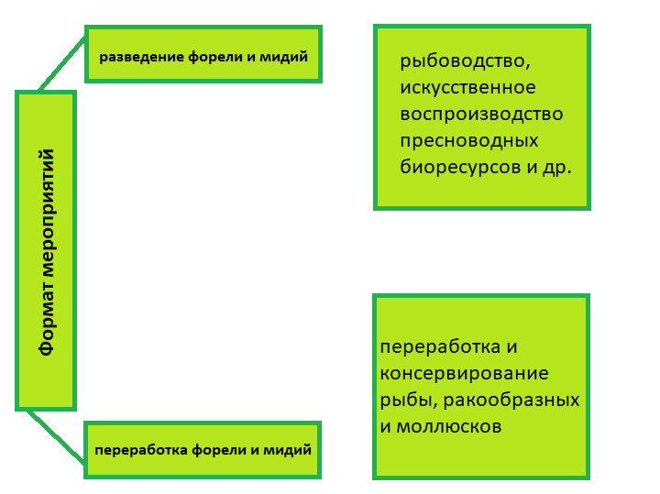

Рисунок 1 – Карта рынка
В рамках тематики нашего проекта наиболее успешными являются такие предприятия, как ООО «ДАЛЬНИЕ ЗЕЛЕНЦЫ» и ООО компания «Андромеда».
Эти организации осуществляют:
- ООО компания «Андромеда»: переработку и консервирование рыбы, ракообразных и моллюсков; деятельность агентов по оптовой торговле универсальным ассортиментом товаров; торговлю оптовой рыбой, ракообразными и моллюсками, консервами и пресервами из рыбы и морепродуктов; торговлю оптовую неспециализированную;
- ООО «ДАЛЬНИЕ ЗЕЛЕНЦЫ»: рыболовство пресноводное, рыбоводство, искусственное воспроизводство пресноводных биоресурсов и др.
Преимущество нашей организации перед главными конкурентами, указанными выше, и уникальность состоит в том, что мы:
- в рамках одного предприятия и разводим рыбу и мидии, и перерабатываем их, и осуществляем продажу в магазины. Такая продукция является более предпочтительным вариантом, нежели продукт, прошедший этапы приготовления к продаже в разных местах;
- обеспечиваем экологически-чистый продукт, т. к. вся продукция изготавливается из экологически чистого сырья собственного производства [22].
Факторы «S» (Social) – это факторы социального окружения, которые представлены в таблицах 4, 5, 6.
Таблица 4
Общие показатели естественного движения населения [20]
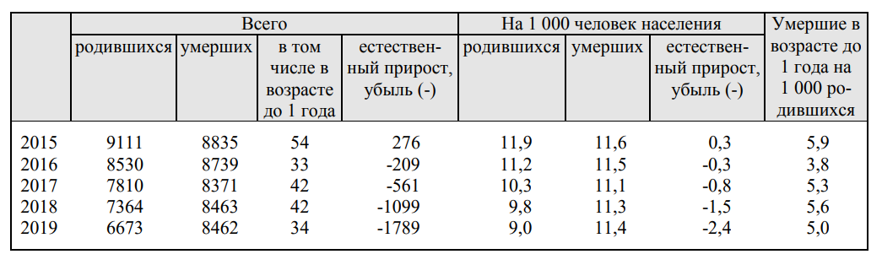
В Мурманской области убыль населения составила 2,1 %. Естественный прирост населения по данным РИА Новости: – 3, 4 тыс. чел, миграционный прирост: – 12,8 тыс. чел. Число проживающих в регионе на 1 января 2020 года – 741,4 тыс. чел. По предварительной оценке, численность населения Мурманской области на 1 марта 2021 года составила 731,4 тыс. человек и уменьшилась с начала года на 1,5 тыс. человек (на 0,2 %).
Таблица 5
Показатели естественного движения населения [20]
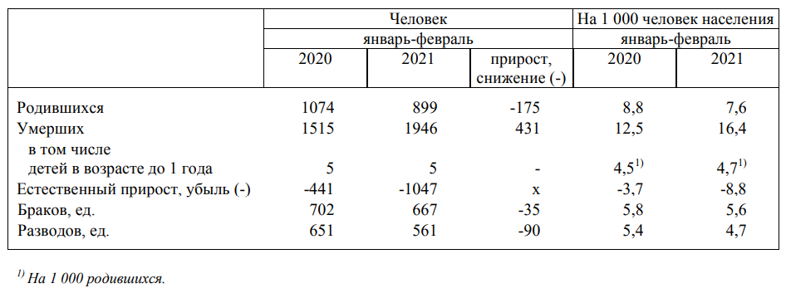
Таблица 6
Распределение мигрантов по потокам миграции [20]
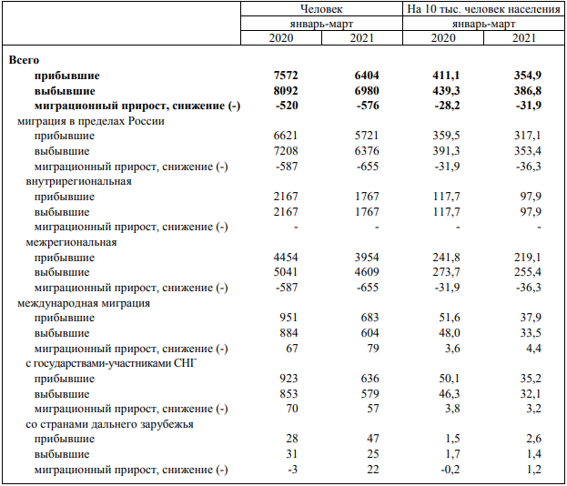
По предварительной оценке, численность населения Мурманской области на 1 апреля 2021 года составила 730,9 тыс. человек и уменьшилась с начала года на 2,0 тыс. человек (на 0,3 %).
По предварительным данным, в Мурманской области на 1 января 2021 года проживало 733,2 тысячи человек, в том числе в городской местности – 675,5, сельской – 57,7 тысячи человек.
По сравнению с данными на 1 января 2020 года население региона уменьшилось на 8,2 тысячи человек или на 1,1 %. Основной причиной сокращения численности населения региона остаётся миграционная убыль.
«Основной причиной сокращения численности населения региона остаётся миграционная убыль», – сообщает Мурманскстат [20].
На данный момент ситуация осложняется эпидемиологическим положением во всём мире. Спрос упал практически во всех отраслях и развиваются только онлайн-платформы.

ГЛАВА 4. СТРАТЕГИЯ МАРКЕТИНГА И ОБЪЁМ ПРОДАЖ

4.1 Продукт и цена

Предлагается организация бикультурных хозяйств – одновременное выращивание продуцента и консумента – рыб и моллюсков-фильтраторов мидий. Мидии, как фильтраторы, будут очищать воду, потребляя через пищевые цепи избыток биогенных веществ, поступающих в воду в результате жизнедеятельности рыб. То есть целью проекта является интенсификация биотехники производства продукции гидробионтов экологически безопасным способом.
Цены на предлагаемые нами товары:
- охлаждённая форель: 450 руб. за 1 кг;
- охлаждённые мидии: 354 руб. за 1 кг.

4.2 Месторасположение

Белое море — внутреннее море Северного Ледовитого океана, в северной части соединена с Баренцевым через проливы Горло и Воронка.
Общий характер горизонтальной циркуляции вод моря – циклонический. Вдоль западных берегов в Белое море поступают солёные баренцевоморские воды, а вдоль восточных берегов моря опреснённые поверхностные воды Кандалакшского залива продвигаются и поступают в Горло и далее на Север. Скорость течений составляет 10–15 см/с, в Горле и проливах Восточная и Западная Соловецкая Салма отмечаются значительные скорости приливных течений. При проектировании гидробиотехнических сооружений необходимо учитывать изменения приливного уровня, так как амплитуда приливных колебаний в Белом море составляет около 3 м и более. Акватория Белого моря ежегодно покрывается льдом. Обычно лед наблюдается с ноября по май [16, 26].
В летний период поверхностные воды заливов и центральной части моря прогреваются до 15–16 °C. Зимой температура поверхностных вод понижается до -1,3…-1,7 °C в центре и на севере моря, а в заливах — до -0,5…-0,7 °C. Горизонтальное распределение температуры воды на поверхности моря характеризуется большим разнообразием и значительной сезонной изменчивостью.
В вертикальной структуре вод отмечается формирование теплого промежуточного слоя, сезонный термоклин на горизонте около 20 м весной и до 30–40 м в летний период. Водная толща Горла имеет однородный профиль температуры вследствие перемешивания интенсивными приливными течениями.
Средняя соленость вод моря составляет 29 ‰. Опреснение распространяется до глубины 10–20 м. Минимальные значения солености наблюдаются в заливах (около 10–12 ‰) [26].
По данным, полученным в 2013 г. содержание растворенного кислорода в июле, варьировалось в диапазоне 7,26–10,25 мг/л, составляя в среднем 9,14 мг/л.
Среднее значение pH в летний период равно 8,59 %, в осенний период 7,93 %.
В водах Кандалакшского залива в 2013 г. средняя и максимальная концентрация фосфатов составила 0,019 и 0,0758 мг/л. Содержание общего фосфора изменялось в пределах 0,0145–0,1 мг/л, составив в среднем 0,029 мг/л.
Максимальное и среднее содержание аммонийного азота составило 0,02 и 0,008 мг/л соответственно. Среднее содержание нитритов составило 0,004 мг/л; максимальная концентрация (0,013 мг/л) отмечена в октябре на глубине 9 м у Зимнего берега. Среднее и максимальное содержание нитратов равнялось 0,157 и 0,216 мг/л.
Глубина прибрежной территории Кандалакшского залива составляет 15 м. Для выращивания форели необходимо около 5 м. Следовательно, выбранное местоположение подходит для разведения радужной форели, см. рис. 2.

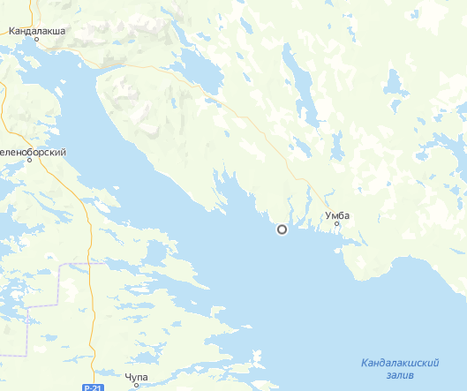

Рисунок 2 – Месторасположение

4.3 Продвижение

Планируется, что продукт, изготавливаемый в ходе нашего проекта, будет реализовываться в супермаркетах, универсальных магазинах, специализирующихся на морепродуктах, а также на предприятия общепита среднего ценового уровня – кафе, рестораны, гостиницы, суши-бары, базы отдыха. Продаваться будут высококачественные продукты рыбохозяйственной отрасли, а именно форель и мидии в охлажденном виде, как деликатесы морского происхождения. То есть целевая аудитория является достаточно широкой. Реализуемый товар является конкурентоспособным, так как вся продукция изготавливается из экологически чистого сырья собственного производства, что позволяет снизить цену, но соблюсти высокие стандарты качества. Еще одним преимуществом данного проекта является невозможность использования данной схемы конкурентами, так как будет реализовываться продукция собственного, налаженного производства.
Ключевой стратегией является минимизация расходов. В ходе реализации проекта будет реализовываться продукция, изготовленная из сырья на собственном производстве, расходы на транспортировку также минимальны. Это позволит установить низкие цены, что, в свою очередь, автоматически расширит целевую аудиторию.
Планируется создание системы дисконтных скидок, проведение сезонных акций. Оптовые закупки предусматриваются.
Основная информация черпается на информационных порталах, онлайн-ресурсах и профильных сайтах. Основной коммуникационный канал – социальные сети, новостные каналы (сети связи и телекоммуникаций):
- Распространение рекламы, в том числе видеороликов, через социальные сети, путем размещения на сайтах магазинов, ресторанов или ресурсах, посвященных семейной кулинарии.
- Прямая интернет-рассылка рекламных материалов основным оптовым потребителям.
- Распространение печатных рекламных буклетов в виде визитных карточек, красочных и содержательных постеров, календарей в торговых точках, в магазинах [15].
Неплохим форматом распространения рекламы о компании, о ее продукции может быть участие форелевой фермы в различных муниципальных или региональных конкурсах, ярмарках-продажах фермерской продукции, в благотворительных акциях.
Также для усиления каналов распространения рекламы и для поддержания имиджа следует создать свой собственный сайт.
Различные виды рекламы в интернет сети стоят по-разному, при этом для расчета бюджета следует учесть полный комплекс затрат на создание и реализацию рекламного продукта, куда входят услуги специалистов, стоимость показов, а также расходных материалов, если они необходимы.
Рассчитывая стоимость контекстной рекламы в интернете, стоит также понимать, что она должна не просто публиковаться, но и вести на определенный сайт или страничку компании. Цену ее разработки также следует учесть. К примеру, сайт-визитка обойдется в 500 $ (36 714 руб.), а один качественный лендинг от 100 $ (7 343 руб.) [15].
Самым простым видом рекламы в интернете является текстовая. Для ее создания потребуются услуги СЕО-специалиста (для подбора ключевых запросов) и копирайтера (для написания продающего или рекламного текста по ключевым запросам). Бюджет зависит от объема, но в среднем составит от 10 $ (734 руб.) за текст. Можно сэкономить, сделав все самостоятельно или обратившись за помощью к начинающим фриланс специалистам.
Стоимость публикации (показов) текстовой рекламы зависит от места размещения. К примеру, на досках объявлений или на вашей странице в социальных сетях – это будет бесплатно, но и малоэффективно. Если объявление используется как контекстная реклама через поисковые системы Google, Yandex или YouTube, то цена за один показ (переход по ссылке) в среднем от 1 $ (73 руб.). При этом рекомендуемый бюджет для одной поисковой системы на показ одного объявления в течение месяца от 150 $ (11 014 руб.). Публикация такой рекламы через независимые партнерки будет стоить от 0,1 цента (0,073 руб.) за клик, однако и охват аудитории будет намного ниже.
Успешное развитие рыбохозяйственного комплекса Мурманской области исходя из прогноза экономического роста страны и отрасли возможно при финансовом обеспечении государственной программы.
В этом случае освоение квот водных биоресурсов к 2021 году составит 96,3 %. Будет реализована стратегия догоняющего развития аквакультуры в регионе, чем будет обеспечено замещение более 35–40 % импорта форели из Норвегии в Российскую Федерацию.
Аквакультура является одной из самых быстрорастущих отраслей производства продуктов питания животного происхождения, и, согласно прогнозу FAO, объём производства рыбы в мире может достигнуть 196 млн тонн в год к 2025 г. См. рис. 3.

Рисунок 3 – Прогноз динамики мирового производства рыбы (аквакультуры), млн т [37]

Однако мировое потребление рыбы и морепродуктов на душу населения, согласно прогнозу OECD, в ближайшие годы будет расти незначительно или даже начнёт снижаться. См. рис. 4.

Рисунок 4 – Прогноз мирового потребления рыбы и морепродуктов на душу населения, кг [37]

Рост объёмов производства, который превышает рост спроса на рыбу и морепродукты, привёл к тому, что цены на продукцию на мировых рынках падают. См. рис. 5.

Рисунок 5 – Мировые цены на рыбу и морепродукты, тыс. долл. США за тонну [37]

Согласно данным Федерального агентства по рыболовству, по итогам 2019 г. производство аквакультуры в России выросло на 20 % – до 287 тыс. тонн. Основной прирост обеспечил Дальний Восток, где объём выращивания рыбы и морепродуктов увеличился почти в 2,4 раза – до 30,5 тыс. тонн. См. рис. 6.

Рисунок 6 – Объём производства аквакультуры в разбивке по регионам, % [37]

ГЛАВА 5. ТЕХНОЛОГИЯ И ОРГАНИЗАЦИЯ ПРОЕКТА

Для изучения технологий и организации проекта, необходимо рассмотреть организационный план проекта.
Для реализации проекта планируется регистрация общества с ограниченной ответственностью (ООО). Деятельность ООО относится к предпринимательской (коммерческой) и облагается налогами в зависимости от выбранной системы налогообложения.
Расчет затрат, связанных с выплатой налогов, осуществлялся в соответствии с текущей налоговой политикой государства. При расчетах применялась упрощенная система налогообложения – УСНО (с объектом налогообложения «доходы за вычетом расходов»). При регистрации коммерческой организации планируется получить статус резидента ТОР (территории опережающего развития) для льготного налогообложения [39].
Данное предприятие опирается на следующие нормативные документы в ходе деятельности:
1. Конституция Российской Федерации.
2. Кодексы Российской Федерации:
2.1. Гражданский кодекс РФ:
- гл. 1, ст. 2 «Отношения, регулируемые гражданским законодательством»;
- гл. 3, ст. 18 «Содержание правоспособности граждан»;
- гл. 3, ст. 23 «Предпринимательская деятельность гражданина»;
- гл. 4, ст. 56 «Ответственность юридического лица»;
- гл. 4, § 2 «Коммерческие корпоративные организации»;
- гл. 4, ст. 219 «Возникновение права собственности на вновь создаваемое недвижимое имущество»;
- гл. 28, ст. 432 «Основные положения о заключении договора»;
2.2. Налоговый кодекс РФ;
2.3. Земельный кодекс РФ, гл. III, ст. 15 «Собственность на землю граждан и юридических лиц»;
2.4. Трудовой кодекс РФ:
— гл. 2, ст. 15 «Трудовые отношения»;
— гл. 2, ст. 22 «Основные права и обязанности работодателя»;
— гл. 10, ст. 57 «Содержание трудового договора»;
2.5. Кодекс РФ об административных правонарушениях: гл. 2, ст. 2.4 «Административная ответственность должностных лиц»;
2.6. Уголовно-процессуальный кодекс РФ и др.;
3. Законы и иные нормативные правовые акты:
3.1. Федеральный закон от 08.08.2001 № 129-ФЗ «О государственной регистрации юридических лиц и индивидуальных предпринимателей»;
3.2. Федеральный закон от 28.12.2009 № 381-ФЗ «Об основах государственного регулирования торговой деятельности в Российской Федерации»;
3.3. Федеральный закон от 04.05.2011 № 99-ФЗ «О лицензировании отдельных видов деятельности»;
3.4. Федеральный закон от 13.03.2006 № 38-ФЗ «О рекламе»;
3.5. Закон РФ от 07.02.1992 № 2300-1 «Закон о защите прав потребителей»;
3.6. Федеральный закон от 30.04.2008 № 56-ФЗ «О дополнительных страховых взносах на накопительную часть трудовой пенсии и государственной поддержке формирования пенсионных накоплений»;
3.7. Федеральный закон от 18.07.2011 № 223-ФЗ «О закупках товаров, работ, услуг отдельными видами юридических лиц»;
3.8. Международные правила толкования торговых терминов «ИНКО- ТЕРМС 2010»;
3.9. Федеральный закон от 10.01.2002 № 7-ФЗ «Об охране окружающей среды»;
3.10. Федеральный закон от 22.05.2003 № 54-ФЗ «О применении контрольно-кассовой техники при осуществлении наличных денежных расчетов и (или) расчетов с использованием платежных карт»;
3.11. Федеральный закон от 27.07.2006 № 152-ФЗ «О персональных данных»;
3.12. Федеральный закон от 08.02.1998 № 14-ФЗ «Об обществах с ограниченной ответственностью»;
3.13. Федеральный закон от 26.12.1995 № 208-ФЗ «Об акционерных обществах»;
3.14. Федеральный закон от 05.05.2014 № 99-ФЗ «О внесении изменений в главу 4 части первой Гражданского кодекса Российской Федерации и о признании утратившими силу отдельных положений законодательных актов Российской Федерации»;
3.15. Федеральный закон от 06.12.2011 № 402-ФЗ «О бухгалтерском Зачете»;
3.16. Федеральный закон от 26.10.2002 № 127-ФЗ «О несостоятельности (банкротстве)»;
3.17. Федеральный закон от 06.04.2011 № 63-ФЗ «Об электронной цифровой подписи»;
3.18. Федеральный закон от 24.07.2007 № 209-ФЗ «О развитии малого и среднего предпринимательства в Российской Федерации»;
3.19. федеральные и региональные программы, реализуемые в данной отрасли [33].
Состав владельцев бизнеса и их доли можно рассмотреть в таблице 7.
Таблица 7
Состав владельцев бизнеса и их доли
Владелец бизнеса | Доля, %
Карпекина Анастасия Викторовна | 25
Лазоренко Татьяна Сергеевна | 25
Степанова Эльвира Ивановна | 25
Норвежский партнёр | 25

Одним из важнейших факторов успешной реализации проекта считается формирование сплоченной и опытной команды профессионалов, которая обеспечит решение намеченных задач по осуществлению планов организации и стабильного развития создаваемого предприятия.
Поэтому, для формирования кадрового состава предприятия будут привлекаться высококвалифицированные специалисты, имеющие специальное профессиональное образование, опыт работы, обладающие высоким производственным и интеллектуальным потенциалом.
Кадровый состав принимается с документами и сертификатами, подтверждающими квалификацию, необходимую для выполнения соответствующих служебных обязанностей. В целях соблюдения законодательства РФ в положенные сроки будет проводиться необходимая профессиональная переподготовка и повышение уровня квалификации всего персонала.
В штате рыболовного хозяйства в обязательном порядке должен присутствовать профессиональный рыбовод, обладающий знаниями и навыками действия при заражении водоема, болезнях рыб и т. п. [34].
Также нужен инженер-механик, в обязанности которого будет входить обеспечение контроля технического состояния и правильной эксплуатации оборудования, систем водоснабжения, канализации, отопления и вентиляции, электрических сетей и силовых установок и проводит монтажные работы станочного и другого технологического оборудования, коммуникационных сетей и т. д. [30].
Количество охранников должно быть не менее двух. В их обязанности будет входить обход территории и учет всей выловленной рыбы.
Упаковщик — это рабочий, осуществляющий фасовку и упаковку в тару различных товаров и предметов. Обязанности упаковщика: фасовка полуфабрикатов и готовой продукции или отдельных ее компонентов в тару; завертывание товаров в различный оберточный материал; наклеивание этикеток; маркировка оберточного материала; выписка фактур на упакованную продукцию с указанием вида, сорта, качества, артикула, количества, размера и т. д. [31].
Должностные обязанности грузчика: осуществляет погрузку и выгрузку. А также выполняет внутрискладскую переработку грузов – сортировку, укладку, переноску, перевеску, фасовку вручную или с применением простейших погрузочно-разгрузочных приспособлений и средств транспортировки (тачек, тележек, транспортеров и других подъемно-транспортных механизмов) [32].
Особое внимание следует уделить охране, которая должна быть круглосуточной. Желательно постоянно поддерживать связь с правоохранительными органами и иметь для этой цели телефон для быстрого вызова полиции в случае экстренных ситуаций.
В соответствии со штатным расписанием количество работников предприятия по переработке рыбы составит 70 человек, см. таблица 8.
Таблица 8
План по персоналу
Наименование позиции | Кол-во чел. | Оклад, в месяц (тыс. руб.)
Аппарат управления составляет: | 4
Директор | 1 | 82
Старший бухгалтер | 1 | 75
Экономист нормировщик | 1 | 65
Главный рыбовод | 1 | 95
Производственно-техническая служба: | 3
Главный инженер-технолог | 1 | 72
Инженер-механик | 2 | 63
Основное производство: | 60
Упаковщик | 10 | 45
Грузчик | 8 | 36
Охранник | 3 | 35
Рабочий | 20 | 42
Технолог | 2 | 55
Водитель-экспедитор | 2 | 75
Водолаз | 10 | 91
Оператор-технолог | 4 | 55
Лаборант-ихтиолог | 1 | 41

Продолжение таблицы 8
Наименование позиции | Кол-во чел. | Оклад, в месяц (тыс. руб.)
Обслуживающий персонал: | 3
Уборщик | 3 | 35
Всего | 70 | 962
Планируемая реализация инвестиционного проекта заставит пересмотреть кадровую политику в сторону увеличения штатной численности, способствуя тем самым созданию новых рабочих мест для квалифицированных специалистов нашего региона и формированию дополнительных налоговых отчислений в бюджеты и внебюджетные фонды на всех уровнях РФ.
Был составлен план задач реализации проекта по производству и переработке радужной форели и мидий, см. рис. 7, 8.

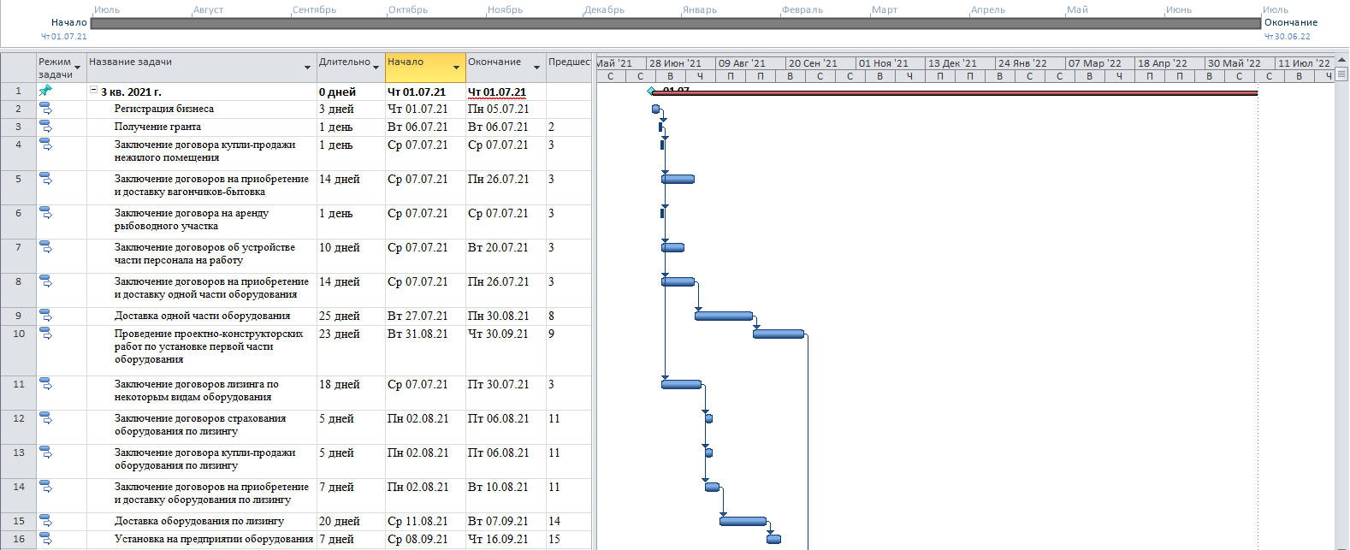
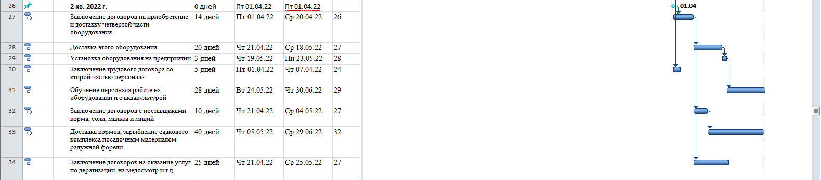

Рисунок 7 – Календарный план-график (инвестиционный период)
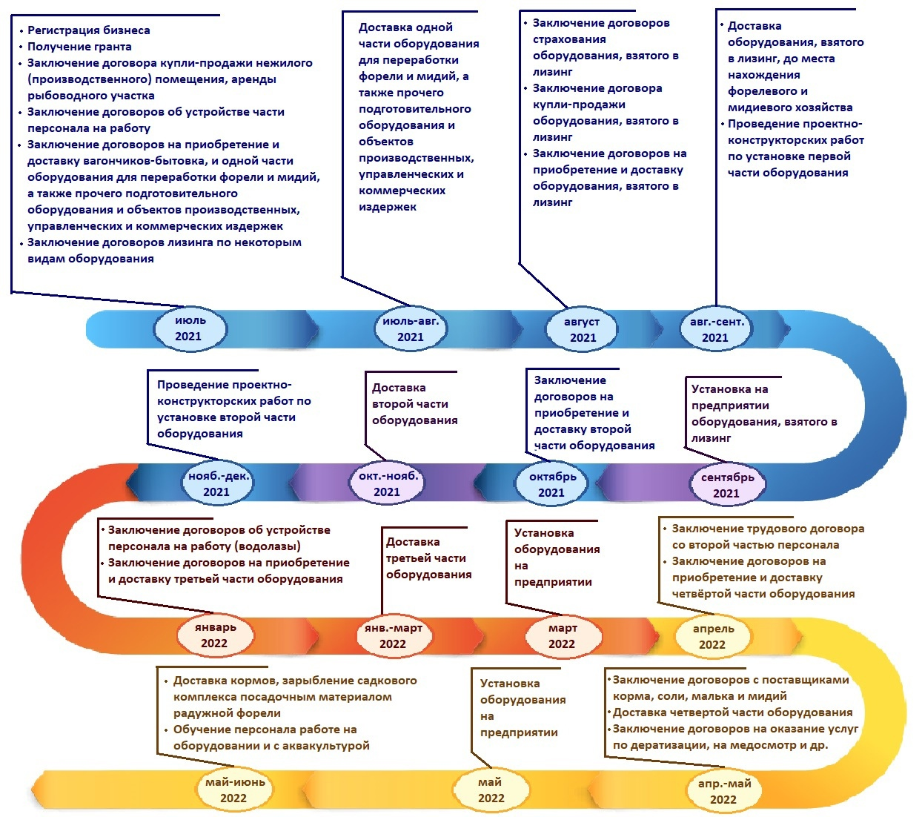

Рисунок 8 – Дорожная карта рыбохозяйственного комплекса по выращиванию, переработке и продажи форели и мидий

Местом реализации проекта является Мурманская область, Белое море, Кандалакшский залив. Преимуществами данного места является близость к портовому городу Мурманск, что обеспечит удобную транспортировку товара.
Организационно-производственная схема создания фермерского хозяйства по сезонному разведению форели состоит из трех стадий, которые включают в себя — регистрацию фермерского хозяйства, как бизнеса, набор персонала, постройка садков, приобретение малькового стада фермы (Карельское рыбоводческое хозяйство), монтаж и запуск в эксплуатацию оборудования [36].
Регистрация бизнеса — это необходимый элемент реализации всего бизнес-проекта, может быть осуществлен путем регистрации фермерского хозяйства, как ООО.
ООО — наиболее эффективная организационно-правовая форма для нашего бизнеса.
Преимущества ООО:
- Невысокая личная материальная ответственность. В случае банкротства и иных финансовых проблем, учредитель ООО несет имущественную ответственность только в размере доли в уставном капитале.
- Возможность вложить в уставный капитал не только финансовые средства, но и другие материальные и не материальные ценности.
- Отсутствие запрета на переоформление или продажу предприятия.
- Высокая привлекательность для инвесторов, которые могут войти в бизнес и стать соучредителями.
- Отсутствие верхней границы в размере уставного капитала.
- Возможность привлечения в качестве инвесторов граждан других государств.
- В качестве управленца можно назначить директора, не входящего в состав учредителей.
- Возможность привлечения новых соучредителей на любом этапе работы предприятия.
- Возможность влиять на степень контроля над внутренними процессами работы предприятия через уменьшение или увеличение долей учредителей.
- При убытках нет необходимости платить налоги.
- Возможность покрытия прошлых убытков нынешней прибылью.
- Возможность произвольного распределения прибыли.
Для регистрации ООО необходимо подать в регистрирующий орган следующие документы:
- заявление по форме Р11001;
- устав ООО (2 экз.);
- протокол или решение о создании ООО;
- квитанция об уплате госпошлины.
Система налогообложения: УСН. Следовательно, необходимо будет предоставить заявление по форме 26.2–1.
Стоимость открытия ООО см. в таблице 9.
Таблица 9
Стоимость открытия ООО [31]
Наименование | Стоимость
Госпошлина | 4000 ₽
Уставный капитал, минимальный размер | от 10000 ₽
Юридический адрес | от ₽0, т.к. для регистрации можно использовать свой домашний
Расчетный счет | от ₽0, и такая же стоимость его обслуживания на старте. Далее цена будет составлять ≈ от ₽490 в месяц
Для разведения форели рекомендуется указать такие коды, как:
- Код ОКВЭД 03.22 «Рыбоводство пресноводное»;
- Код ОКВЭД 03.22.1 «Рыбоводство пресноводное индустриальное.
Индустриальная аквакультура осуществляется без использования рыбоводных участков в бассейнах, на установках с замкнутой системой водоснабжения, а также на рыбоводных участках с использованием садков и (или) других технических средств, предназначенных для выращивания объектов аквакультуры в искусственно созданной среде обитания». Этих кодов достаточно для того, чтобы зарегистрировать профиль хозяйства по разведению форели в налоговой службе.
Кроме регистрации компании, как бизнеса, также необходимо оформить пакет документов, куда входят:
- разрешение органов государственного Росприроднадзора и Роспотребнадзора на эксплуатацию фермерского форелевого хозяйства, осуществляющего поставку рыбы, как на промышленную переработку, так и на розничный продуктовый рынок;
- разрешение местных органов ветеринарного и Санэпиднадзора на эксплуатацию здания, сооружений и прочих помещений фермерского рыбоводного хозяйства.
Также потребуется заключение отдельных договоров с поставщиками водных ресурсов, договор на утилизацию (переработку в удобрения) биологических отходов и контракт с электроснабжающей компанией [36].
Для получения рыбоводного участка в Белом море, Кандалакшском заливе необходимо:
- выделить координаты его границ;
- подать заявление со схемой в Росрыболовство;
- на сформированный участок провести тендер;
- с победителем заключается договор водопользования;
- береговой участок земли оформляется в аренду [35].
Для создания полного цикла воспроизводства рыбы и получения товарной массы в необходимом объеме используется специально предназначенное оборудование. В частности, список оборудования форелевой фермы с мощностью выхода товарной массы живой форели до 17 тонн в месяц, выглядит следующим образом:
- весы паллетные CI-200S;
- изотермические контейнера 660 л RIC-660;
- приемный бункер с транспортером GRIMME RH 16-40;
- линия доработки CH-1;
- весы для взвешивания филе CAS HERCULES R-1000 BSS;
- линия фасования филе BO-Z;
- пресс гидравлический для выбивки ГВП-2М (ГВП-2Б);
- обвязочная машина AST900;
- весы д/взвешивания отходов CAS LP-15R (v1.6) TCP-IP;
- пластиковые поддоны TR 1208-1;
- санпропускник STG-028P;
- инкубационное оборудование (комплект) Осетр 8 секционный;
- контейнеры хранения корма BoxPallet 1200x1000x1035 мм сплошной на полозьях серый;
- оборудование для мини лаборатории HACH LPV444.99.00320 TL2360 лабораторный турбидиметр;
- система охраны и пожарной сигнализации RS-202;
- оборудование для добычи и переработки мидий TSY-9008;
- ферма TR.FERM-809;
- филетировочная машина;
- плиточный мороз. Аппарат для филе;
- плиточный мороз. Аппарат д/отходов;
- грузовой автомобиль — фургон-рефрижератор, г/п до 5 тонн (б/у);
- шкуросъемная машина;
- компьютеры и офисная оргтехника (комплект).
В качестве дополнительного оборудования, способного существенно снизить издержки форелевой фермы и повысить ее конкурентоспособность на рынке, можно использовать автономные возобновляемые источники электроэнергии. В частности, солнечные панели, генерирующие тепло и электричество, могут в периоде 2–3 лет сократить издержки всего цикла производства живой форели более чем на 50 %.
Технологический цикл продукции заключается в следующих этапах:
- приемка сырья;
- разделка рыбы: удаление головы, в случае поставки сырья с головой и разделка на пласт клипфискной разделки;
- охлаждение продуктов;
- упаковка и отгрузка потребителям.
Весь технологический цикл производства охлажденной форели занимает 2 суток, а оборачиваемость запасов – 4 суток. Все планируемое к приобретению оборудование является новым и имеет соответствующую сертификацию в соответствии с нормативными требованиями и ГОСТами, т. е. полностью готово к эксплуатации. Оборудование, которым будет оснащаться бизнес, имеет гарантийный период обслуживания 1 год, сведения собранные по поставщикам оборудования подтвердила их ответственность и добросовестность в исполнении контрактных обязательств.
Весь производственный процесс регламентирован соответствующими нормативными документами и законами РФ, в соответствии с которыми осуществляется действующее производство. Таким образом, персонал компании соответствует необходимой для эксплуатации квалификации.
Для достижения цели данного проекта бизнес-плана по норме прибыли и эффективности ведения форелевого хозяйства потребуется найм персонала, имеющего не только соответствующую квалификацию и опыт работы, но и отличную мотивацию на безаварийную и продуктивную работу на предприятии.
Общая схема штатного расписания форелевой фермы с мощностью выпуска товарной форели до 17 тонн в месяц подробно представлена в организационном плане.
Но следует добавить, что система труда (режим рабочего дня), оплаты и премирования сотрудников состоит из трех частей.
Первая часть связана с тем, что директор, главный рыбовод и главный инженер-технолог работают в режиме ненормированного рабочего дня, так как на них возложена вся ответственность за работу не только административной и финансовой части бизнеса, но и качество продукции и в конечном итоге позиция форелевой фермы на рынке. Система оплаты строится по схеме «оклад плюс премия в виде процентов от суммы ежемесячных продаж рыбы на рынке».
Вторая часть определяется тем, что штатные позиции инженера-механика и рабочего имеют режим работы по сменному графику «день через день» или «2 через 2».
Третья часть предусматривает обычный трудовой пятидневный график в соответствии с нормами ТК РФ для упаковщика, грузчика, технолога.
Для всех штатных сотрудников предусмотрена система оплаты — «оклад плюс премия», начисляемая периодически (каждые 3, 6 и 12 месяцев) по результатам работы форелевой фермы [36].
Для обеспечения финансового и налогового сопровождения деятельности форелевой фермы предусмотрено использование услуг бухгалтера по отдельному договору (аутсорсинг).

ГЛАВА 6. ФИНАНСОВАЯ МОДЕЛЬ И ОЦЕНКА РИСКА

6.1. Анализ ресурсов

Для реализации проекта нам необходим персонал:
- Производственный:
- главный инженер-технолог отвечает за обеспечение не только технической части производства, но и технологической составляющей процесса воспроизводства поголовья малькового стада форели и получения готовой товарной рыбы. В его обязанности входит осуществление контроля над техническим состоянием оборудования, своевременного его ремонта, заказа комплектующих частей. Что касается технологии производства рыбной продукции, то инженер-технолог обеспечивает соблюдение стандартов по содержанию рыбы и ее воспроизводства в заданном объеме;
- инженер механик отвечает за правильную установку оборудования и своевременное устранение возможных поломок. Дополнительно, он занимается поиском эффективных методов организации производственного процесса путем задействования автоматизированных устройств;
- упаковщик осуществляет фасовку и упаковку в тару различных товаров;
- грузчик нужен для выполнения простых рабочих операций по перемещению грузов: погрузки, выгрузки, кантования, перекатывания и подъёма;
- охранник нужен для охраны и поддержания общественного порядка на вверенном ему объекте;
- рабочий профессионально занимается производственным трудом;
- технолог нужен для осуществления функции контроля над всей деятельностью предприятия;
- уборщик нужен для уборки и приведения в порядок помещений;
- водитель-экспедитор нужен для доставки товара получателю по указанному в расходной накладной адресу, сдачи его по качеству и количеству, получения от представителя получателя отметку о принятии товара в надлежащем виде;
- водолаз нужен для выгрузки мидий на дно садков;
- оператор-технолог нужен для осуществления контроля над технологическим режимом как по измеряемым параметрам процесса, так и по косвенным показателям, рассчитываемым средствами вычислительной техники;
- лаборант-ихтиолог специализируется на изучении рыб, особенностях их размножения и форм жизнедеятельности.
- Административный:
- директор осуществляет общее руководство компанией, на него возложено взаимодействие с клиентами, поставщиками оборудования и расходного материала, а также с государственными контролирующими органами власти. На директора также возложена ответственность за рекламную работу, эффективное распространение рекламы, контроль работы сайта компании;
- старший бухгалтер занимается учетом финансовой и хозяйственной деятельности предприятия. Он контролирует, насколько экономно организация использует материальные, трудовые и прочие виды ресурсов, сохраняя собственность компании;
- экономист нормировщик нужен для совершенствования организации труда и заработной платы, эффективного использования трудовых ресурсов и рационального расходования фонда оплаты труда;
- главный рыбовод нужен для разведения рыбы — ее размножения, выращивания, отлова. Рыбоводу приходится выступать и в роли врача — проводить профилактические и лечебные мероприятия, например, делать солевые и антипаразитные ванны.
Расходы на персонал более подробно можно увидеть в таблице 10:
Таблица 10
Расходы на персонал
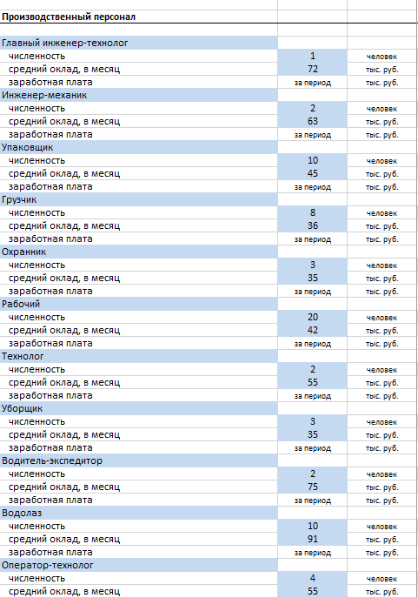

Продолжение таблицы 10
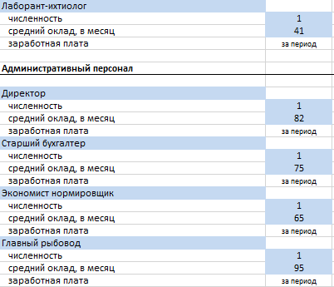

6.2. Общие данные макроэкономического окружения

Прогноз развития рыбного хозяйства основан на прогнозах развития экономики Российской Федерации, приоритетов государственной политики.
Шаг планирования (период планирования) – квартал. Горизонт планирования – 60 кварталов.
Расчеты по проекту производятся в валюте – тыс. руб. Расчеты проводились с учётом инфляции.
Предполагаемый темп годового роста цен: 4,5 %.
Наше хозяйство планирует работать по упрощенной системе налогообложения, а также оно планирует получить статус резидента ТОР для льготных ставок налогов. Первые десять лет в статью затрат включаются следующие налоги: страховые взносы в Пенсионный фонд РФ (6 %), Фонд социального страхования (1,5 %), фонды обязательного медицинского страхования (0,1 %) и суммарная ставка социальных взносов (7,6 %).
По истечении десяти лет льготный период налогообложения закончится, и ставки налогов изменятся: страховые взносы в Пенсионный фонд РФ (22 %), Фонд социального страхования (2,9 %), фонды обязательного медицинского страхования (5,1 %) и суммарная ставка социальных взносов (30 %).
Все расчеты по проекту выполняются по ценам 2020–2021 годов.

6.3. Структура доходов и затрат

В первую очередь наше предприятие будет получать прибыль от реализации продукции. Структуру доходов и расходов см. в таблице 11, 12.
Таблица 11
Структура доходов (тыс. рублей)
Таблица 12
Структура расходов (тыс. рублей)

Продолжение таблицы 12
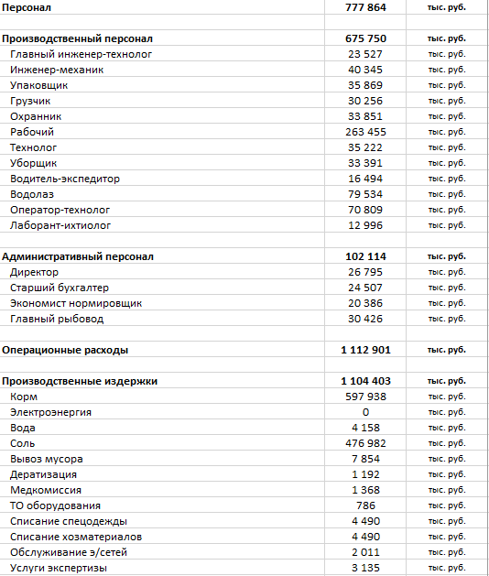
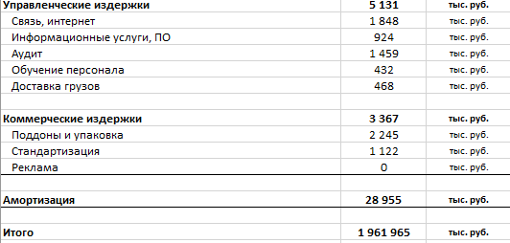
Продажи начнутся во II квартале 2023 г. с момента реализации нашего проекта, и в первую очередь наше рыбное хозяйство будет получать прибыль от продажи рыбной продукции.

6.4. План финансирования

Основные источники финансирования нашего проекта – это грант в размере 50 млн крон [40].
К инвестициям можно отнести закупку производственного оборудования, проектные и строительно-монтажные работы. См. таблица 13.
Таблица 13
Инвестиции
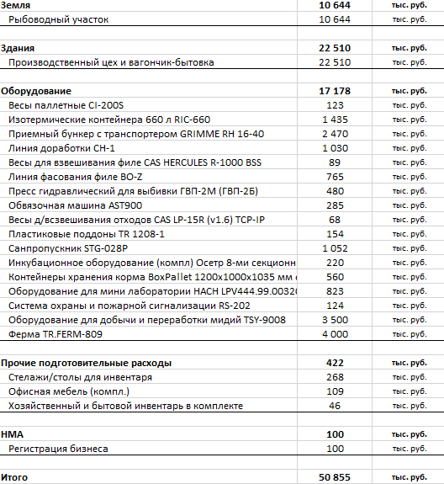

График реализации проекта и освоения инвестиций см. в таблице 14.
Таблица 14
График реализации проекта и освоения инвестиций по этапам
Наименование капвложений | Общая стоимость, тыс. руб. | Распределение инвестиций по периодам (кварталам), тыс. руб.
 | всего | 3 | 4 | 1 | 2
Первый пусковой комплекс, в т.ч. подготовительные работы | 38 890 | 17 853 | 21 037 | - | -
Второй пусковой комплекс, в т.ч. подготовительные работы | 35 574 | - | - | 17 632 | 17 942
Всего по сводному сметному расчету (без НДС) | 74 464 | 17 853 | 21 037 | 17 632 | 17 942
Всего по сводному сметному расчету (с НДС) | 89 356 | 21 424 | 25 244 | 21 158 | 21 530

6.5. Бюджет проекта

План денежных потоков и выплат форелевого хозяйства см. подробнее в прил. 3.
Прогноз денежных потоков проекта от инвестиционной фазы показывает только отрицательные значения на всем горизонте планирования, от операционной деятельности имеет как отрицательные, так и положительные значения, а от финансовой деятельности – положительный.
Прогноз баланса проекта см. в таблице 15.

Таблица 15
Баланс за инвестиционную фазу и последующие 3 года, тыс. руб.
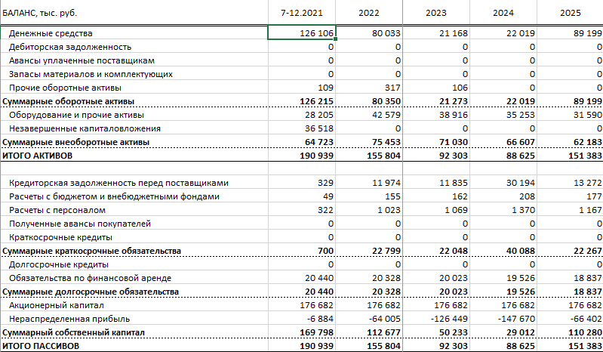

6.6. Анализ рисков

На результаты конечного производства рыбы влияет множество факторов, а потому риски очень велики.
Коммерческие риски: он незначителен даже при наличии множества торговых сетей и магазинов. Это обусловлено тем, что в России существует определенный дефицит на качественную охлаждённую рыбу, тем более таких пород, как форель. Спрос на форель постоянно растет по мере приобщения все большей части городского населения к более здоровой культуре питания, в которой рыба занимает одно из первых мест [36].
Технологические риски: обусловлены, прежде всего, возможностью получения некачественного малькового стада, из-за чего весь технологический цикл может быть приостановлен, как минимум, на 2–4 месяца.
Правовые риски: административные барьеры. Особо трудоемким делом является оформление документов о землеотводах – оно может затягиваться на срок до девяти месяцев. Большая доля вины в этом лежит на муниципальных образованиях и администрациях местного самоуправления.
Экологические риски: форелевые хозяйства наносят ущерб по экологии пресных водоёмов: вода становится грязной, а местная рыба мутирует и исчезает.
Сезонные риски: связаны в большинстве случаев с тем, что при технологиях, предусматривающих выращивание форели в открытых водоемах в зимний период, может быть снижено получение готовой продукции. Рыба может заболеть, и на хозяйство наложат карантин, вплоть до ликвидации рыбозавода.
При выращивании форели в садках в эвтрофных водоемах возрастает вероятность поражения ее различными заболеваниями. При этом молодь заболевает чаще товарной рыбы. В борьбе с заболеваниями применяется комплекс профилактических и лечебных мероприятий.
Промысел и марикультура мидий на Белом море не получили до настоящего времени заметного развития. Несомненно, одной из причин этого положения является недостаточная исследованность биологии и экологии мидий Белого моря и отсутствие полноценного научного обоснования их промысла и аквакультуры.
В отношении мидиевой марикультуры на Белом море в современных условиях сложилось мнение о её рискованности. Одной из основных причин такой достаточно объективной оценки является то обстоятельство, что в силу экстремальности природных условий Севера естественные популяции мидий находятся в сильной зависимости от основных факторов среды (температуры, солености, концентрации пищи), влияющих как на скорость роста и выживаемость моллюсков, так и на величину пополнения их поселений.
Способы их преодоления:
- Диверсификация, то есть распределение состава правовых и деловых отношений, средств между различными объектами взаимодействия. Желательно, чтобы эти объекты обладали разными характеристиками и не были связаны между собой. Диверсификация способствует снижению риска за счет того, что даже если исходящая от объектов угроза реализуется, то вряд ли от всех сразу.
Диверсификация может быть следующих видов:
- диверсификация поставщиков. В результате тендера для каждого товарного наименования или группы можно выбрать основного поставщика и несколько резервных (дублирующих, потенциальных). В случае проблем с поставками от основного поставщика фирма может обратиться к резервным;
- диверсификация ассортимента. В продуктовом портфеле компании должны быть наименования, характеризующиеся разнонаправленным спросом со стороны разных покупателей. Иными словами, чтобы при снижении спроса на один из товаров возрастал спрос на другой;
- диверсификация покупателей.
- Следует использовать несколько независимых емкостей для малькового стада для различных видов форели. Также при закупке мальков приоритет следует отдавать официальным поставщикам (рыбзаводам), имеющим проверенные временем технологии и репутацию на рынке.
- Необходимо осуществлять экологический мониторинг состояния акватории в течение всего срока ее эксплуатации.
- Использование комбинированных технологий.
- Привлечение новых потенциальных клиентов за счёт специальных предложений: скидок, акций и др. Подробнее риски можно рассмотреть в прил. 4.

ГЛАВА 7. ЭКОНОМИЧЕСКАЯ ЭФФЕКТИВНОСТЬ ПРОЕКТА

На основании многолетних экспериментов, проведенных в ПИНРО в 1985–2005 гг. было показано, что в бикультуре выход товарной продукции можно увеличить на 50 %, а среднюю массу рыбы на 10 %.
Устойчивый спрос на продукцию из культивируемых рыб и неограниченный спрос на продукцию из мидии-сырца для пищевых целей будет способствовать росту рентабельности производства [16].
Для эффективной работы производства нужны относительно большие мощности – от 500 т и выше. Технико-экономические расчеты, выполненные для организации бикультурного аквахозяйства на 200 т форели и 120 т мидии-сырца, показали, что его рентабельность может быть сопоставима с рентабельностью промысла – 81,5 %.
Потенциальные возможности культивирования форели на акваториях губ Белого моря, по различным данным, в сумме оцениваются от 15 до 45 тыс. тонн в год. Считается, что только в 11 наиболее изученных губах Кандалакшского залива ежегодно можно выращивать не менее 10 тыс. тонн этой ценной рыбы.
Определять оптимальные рыбоводные нагрузки на акватории губ и заливов можно только с помощью регулярного экологического мониторинга в процессе плавного наращивания количества выращиваемой рыбы.
Технико-экономические показатели трудо-энерго-природосбережения нового процесса мощность форелевого садкового комплекса – 200 т/год, мощность мидийного комплекса – 120 т/год.
Фактические технико-экономические показатели трудо-энерго-природосбережения проекта могут быть подсчитаны после выхода комплекса на проектную мощность. Предварительные результаты наблюдений в эксперименте по совместному культивированию радужной форели и мидий на Белом море, полученные на научно-экспериментальной базе ПИНРО, показали, что: во-первых, проект способствует снижению затрат на производство основного объекта (форели); во-вторых, способствует повышению продуктивности сопутствующего объекта (мидии), по сравнению с его ростом в природных условиях и при выращивании отдельно. Экспериментальные данные позволили разработать рекомендации по размещению и временные нормативы к биотехнике бикультуры «форель-мидия». Однако, для ее внедрения в товарное производство, требуется научное сопровождение в первые 3 года и экологический мониторинг состояния акватории в течение всего срока ее эксплуатации. Таким образом, проект позволит в условиях Белого моря интенсифицировать производство гидробионтов на единице площади и защитить акватории с помощью биологических методов.
Основные показатели проекта:
- Общая стоимость проекта: 1 356 471 тыс. рублей.
- Размер собственных средств (грант): 50 млн крон (176 682 тыс. руб.).
- Ставка дисконтирования (di) 20 %.
- Дисконтированный срок окупаемости (DPBP) 5,6 лет.
- Чистый дисконтированный доход (NPV) за 15 лет равен 513 730 тыс. рублей.
- Индекс прибыльности (PI) равен 2,6.

ЗАКЛЮЧЕНИЕ

К основным проблемам рыбохозяйственного комплекса Мурманской области можно отнести: высокий уровень физического износа и морального старения рыбопромыслового флота и береговой рыбоперерабатывающей инфраструктуры; узкий ассортимент рыбной продукции, особенно на экспорт; отсутствие в выпуске инновационной рыбопродукции с высокой добавленной стоимостью; отсутствие институтов поддержки инновационного развития рыбохозяйственного комплекса; нестабильную конъюнктуру мировых цен на рыбные товары; сложные и длительные процедуры оказания потребителям государственных услуг [16].
Предлагается организация бикультурных хозяйств – одновременное выращивание продуцента и консумента – рыб и моллюсков-фильтраторов мидий. Мидии, как фильтраторы, будут очищать воду, потребляя через пищевые цепи избыток биогенных веществ, поступающих в воду в результате жизнедеятельности рыб.
Для решения проблемы были предприняты следующие меры:
- Создание условий для повышения эффективности освоения и добычи (вылова) водных биологических ресурсов, стимулирование производства рыбной продукции с высокой добавленной стоимостью и развития аквакультуры.
- Внедрение лучших доступных технологий, обеспечение минимизации выбросов в атмосферный воздух, сбросов в водные объекты загрязняющих веществ и снижения иных видов негативного воздействия на окружающую среду при осуществлении хозяйственной и иной деятельности.
- Активное привлечение арктических и внерегиональных государств к взаимовыгодному экономическому сотрудничеству в Арктической зоне Российской Федерации.
- Стимулирование модернизации основных производственных фондов, внедрение инновационных технологий.
- Стимулирование развития морских технологий глубокой и безотходной переработки водных биологических ресурсов и внедрение новых технологий в рыбоперерабатывающем комплексе.
Мы предлагаем большой ассортимент свежей рыбной продукции. Наша команда организует производство по её выращиванию и переработке (форель и мидии).
Суть нашего проекта заключается в том, что предлагаемый к реализации проект, направлен на совершенствование модели развития аквакультурных хозяйств по разведению форели на территории Мурманской области, а также на интенсификацию биотехники производства продукции гидробионтов экологически безопасным способом, а именно предлагается организация бикультурных хозяйств – одновременное выращивание продуцента и консумента – рыб и моллюсков-фильтраторов мидий. В качестве консумента выступит радужная форель, которая представляет большой интерес как объект промышленного и спортивного рыболовства.
Финансирование проекта происходит за счет получения гранта, а также администрация Мурманского арктического государственного университета оказывает организационную поддержку, организует доступ в телекоммуникационную сеть, обеспечивает волонтерскую помощь в вопросах организации совместных мероприятий.
Достигнутые количественные показатели нашего проекта представляют собой:
- достижение мощности выпуска товарной форели до 17 тонн в месяц, а мидий – 10 тонн в месяц.
- 10 и более публикаций в СМИ;
- 100 и более положительных отзывов потребителей о проекте;
- проведение третьего этапа экспериментально-промышленного выращивания форели (200 т);
- сбор и сортировка первого «урожая» мидий (12 т) и форели (20 т);
- налажено сотрудничество с поставщиками.
Наш проект достигает следующие качественные показатели:
- стимулирование производства рыбной продукции с высокой добавленной стоимостью и развития аквакультуры;
- обеспечение минимизации выбросов в атмосферный воздух, сбросов в водные объекты загрязняющих веществ и снижения иных видов негативного воздействия на окружающую среду при осуществлении хозяйственной и иной деятельности;
- активное привлечение арктических и внерегиональных государств к взаимовыгодному экономическому сотрудничеству в Арктической зоне Российской Федерации;
- стимулирование развития морских технологий глубокой и безотходной переработки водных биологических ресурсов и внедрение новых технологий в рыбоперерабатывающем комплексе.
Социальная значимость проекта заключается в том, что реализация проекта будет способствовать развитию предпринимательской деятельности, повышению занятости и социального уровня населения, развитию экономики прибрежных районов в Мурманской области, а также привлечению инвестиций и финансирование НИР в области аквакультуры для развития отечественного рыбохозяйственного комплекса.

СПИСОК ИСПОЛЬЗУЕМЫХ ИСТОЧНИКОВ

- Об Основах государственной политики Российской Федерации в Арктике на период до 2035 года: указ Президента Российской Федерации от 5 марта 2020 г. № 164 [сайт]. – Текст: электронный. – URL: http://www.consultant.ru (дата обращения: 10.05.2021).
- Об утверждении Доктрины продовольственной безопасности Российской Федерации: указ Президента Российской Федерации от 30 января 2010 г. № 120 [сайт]. – Текст: электронный. – URL: http://www.consultant.ru (дата обращения: 10.05.2021).
- Об утверждении Стратегии развития рыбохозяйственного комплекса Российской Федерации на период до 2020 года: Приказ Федерального агентства по рыболовству от 30 марта 2009 г. № 246 [сайт]. – Текст: электронный. – URL: https://www.garant.ru (дата обращения: 10.05.2021).
- О Стратегии социально-экономического развития Мурманской области до 2020 года и на период до 2025 года: Постановление Правительства Мурманской области от 26 августа2010 г. № 388_ПП [сайт]. – Текст: электронный. – URL: https://base.garant.ru (дата обращения: 10.05.2021).
- Об утверждении стратегии развития рыбохозяйственного комплекса РФ на период до 2030 г. и плана мероприятий по ее реализации: Распоряжение Правительства РФ от 26 ноября 2019 г. № 2798-р [сайт]. – Текст: электронный. – URL: https://www.garant.ru/ (дата обращения: 10.05.2021).
- Об утверждении отраслевой программы «Развитие товарной аквакультуры (товарного рыбоводства) в Российской Федерации на 2015-2020 годы»: Приказ Министерства сельского хозяйства РФ от 16 января 2015 г. N 10 [сайт]. – Текст: электронный. – URL: https://www.garant.ru (дата обращения: 10.05.2021).
- О Концепции долгосрочного социально-экономического развития Российской Федерации на период до 2020 года: Распоряжение Правительства РФ от 17.11.2008 N 1662-р (ред. от 28.09.2018) [сайт]. – Текст: электронный. – URL: http://www.consultant.ru (дата обращения: 16.05.2021).
- О Концепции развития рыбного хозяйства Российской Федерации на период до 2020 года: Распоряжение Правительства РФ от 02.09.2003 N 1265-р (ред. от 21.07.2008) [сайт]. – Текст: электронный. – URL: http://www.consultant.ru (дата обращения: 16.05.2021).
- ГОСТ Р 54869-2011. Проектный менеджмент. Требования к управлению проектом – Москва: Госстандарт России: Изд-во стандартов, 2011– 11 с.– Текст: непосредственный.
- ГОСТ 814-96. Рыба охлажденная [сайт]. – Текст: электронный. – URL: https://gost.ruscable.ru (дата обращения: 20.05.2021).
- ГОСТ 33286-2015. Мясо брюхоногих моллюсков охлажденное и мороженое [сайт]. – Текст: электронный. – URL: https://gostinform.ru (дата обращения: 20.05.2021).
- ГОСТ Р 24896-2013. Рыба живая. Технические условия (Издание с Поправкой) [сайт]. – Текст: электронный. – URL: http://docs.cntd.ru (дата обращения: 21.05.2021).
- Совершенствование технологии выращивания рыбы в садковом хозяйстве Ириклинскоговодохранилища: монография / Е. П. Мирошникова, Ю. В. Килякова, А. Е. Аринжанов, Е. А. Цурихин. — Оренбург: ОГУ, 2015. — 261 с. — ISBN 978-5-7410-1356-4 [сайт]. — Текст: электронный. — URL: https://e.lanbook.com (дата обращения: 21.05.2021).
- Openbusiness.ru энциклопедия российского бизнеса с 2005 года: официальный сайт [сайт]. – Текст: электронный. – URL: https://www.openbusiness.ru (дата обращения: 23.05.2021).
- ARDMA.RU: официальный сайт [сайт]. – Текст: электронный. – URL: https://ardma.ru (дата обращения: 23.05.2021).
- Мурманская область: официальный сайт [сайт]. – Текст: электронный. – URL: http://invest.gov-murman.ru (дата обращения: 25.05.2021).
- ГОСУДАРСТВЕННАЯ ПОДДЕРЖКА ПРЕДПРИЯТИЙ РЫБОХОЗЯЙСТВЕННОГО КОМПЛЕКСА: официальный сайт [сайт]. – Текст: электронный. – URL: https://mirp.gov-murman.ru (дата обращения: 25.05.2021).
- Федеральная налоговая служба: официальный сайт [сайт]. – Текст: электронный. – URL: https://www.nalog.ru (дата обращения: 25.05.2021).
- CYBERLENINKA АКВАКУЛЬТУРА: СОСТОЯНИЕ И ЗНАЧЕНИЕ ОТРАСЛИ ДЛЯ ЭКОНОМИКИ РОССИИ: официальный сайт [сайт]. – Текст: электронный. – URL: https://cyberleninka.ru (дата обращения: 26.05.2021).
- МУРМАНСТАТ: официальный сайт [сайт]. – Текст: электронный. – URL: https://murmanskstat.gks.ru (дата обращения: 26.05.2021).
- Терский район: официальный сайт [сайт]. – Текст: электронный. – URL: https://terskyrayon.gov-murman.ru (дата обращения: 26.05.2021).
- List-Org каталог организаций: официальный сайт [сайт]. – Текст: электронный. – URL: https://www.list-org.com (дата обращения: 26.05.2021).
- WildFauna: официальный сайт [сайт]. – Текст: электронный. – URL: https://wildfauna.ru (дата обращения: 26.05.2021).
- MSD.com.ua Мастерская Своего Дела: официальный сайт [сайт]. – Текст: электронный. – URL: https://msd.com.ua (дата обращения: 27.05.2021).
- Википедия: официальный сайт [сайт]. – Текст: электронный. – URL: https://ru.wikipedia.org (дата обращения: 27.05.2021).
- Государственный Океанографический Институт: официальный сайт [сайт]. – Текст: электронный. – URL: http://www.oceanography.ru (дата обращения: 27.05.2021).
- Ассистентус: официальный сайт [сайт]. – Текст: электронный. – URL: https://assistentus.ru (дата обращения: 27.05.2021).
- ПЭО: официальный сайт [сайт]. – Текст: электронный. – URL: https://www.profiz.ru (дата обращения: 27.05.2021).
- GOARCTIC: официальный сайт [сайт]. – Текст: электронный. – URL: https://goarctic.ru (дата обращения: 27.05.2021).
- STUDREF.COM: официальный сайт [сайт]. – Текст: электронный. – URL: https://studref.com (дата обращения: 28.05.2021).
- MNOGOGRUZ.RU: официальный сайт [сайт]. – Текст: электронный. – URL: https://www.mnogogruz.ru (дата обращения: 28.05.2021).
- E-xecutive.ru: официальный сайт [сайт]. – Текст: электронный. – URL: https://www.e-xecutive.ru (дата обращения: 28.05.2021).
- Studme.org: официальный сайт [сайт]. – Текст: электронный. – URL:https://studme.org (дата обращения: 28.05.2021).
- Docplayer.ru: официальный сайт [сайт]. – Текст: электронный. – URL:https://docplayer.ru (дата обращения: 29.05.2021).
- Moybiznes.org: официальный сайт [сайт]. – Текст: электронный. – URL: https://moybiznes.org (дата обращения: 29.05.2021).
- БИБОСС: официальный сайт [сайт]. – Текст: электронный. – URL: https://www.beboss.ru (дата обращения: 29.05.2021).
- Русская аквакультура: официальный сайт [сайт]. – Текст: электронный. – URL: http://elitetrader.ru (дата обращения: 30.05.2021).
- KIBERLENINKA: официальный сайт [сайт]. – Текст: электронный. – URL: https://cyberleninka.ru (дата обращения: 30.05.2021).
- Корпорация развития Мурманской области: официальный сайт [сайт]. – Текст: электронный. – URL: https://invest-murman.ru (дата обращения: 31.05.2021).
- Kolarctic: официальный сайт [сайт]. – Текст: электронный. – URL: https://kolarctic.info/ru/ (дата обращения: 10.05.2021).

ПРИЛОЖЕНИЯ

Приложение 1
Карточка проекта
№ п/п | Наименование и описание проекта | Количество участников студенческой команды-резидента
1  1.1 | Основная информация о проекте  Наименование проекта  Совершенствование модели развития аквакультурных хозяйств по разведению форели на территории Мурманской области | 3 человека
1.2 | Краткое описание проекта
Организация бикультурных хозяйств – одновременное выращивание продуцента и консумента – рыб и моллюсков-фильтраторов мидий в условиях Белого моря.
Мурманская область очень богата водными ресурсами, которые можно использовать в различных секторах экономики, например, в сфере промышленного производства, ведь сейчас на мировом рынке продуктов питания наблюдается тенденция к увеличению потребления рыбы и других гидробионтов.
Из этих данных можно предположить, что Мурманская область перспективна в отношении развития аква- и марикультуры.
Аквакультура — разведение и выращивание водных организмов (рыб, ракообразных, моллюсков, водорослей) в естественных и искусственных водоёмах, а также на специально созданных морских плантациях.
Марикультура, или морская культура — направление аквакультуры, занимающееся разведением или выращиванием морских гидробионтов — водорослей, моллюсков, ракообразных, рыб и иглокожих в морях, лиманах, эстуариях или в искусственных условиях.
Предлагаемый к реализации проект направлен на совершенствование модели развития аквакультурных хозяйств по разведению форели на территории Мурманской области и интенсификацию биотехники производства продукции гидробионтов экологически безопасным способом, а именно предлагается организация бикультурных хозяйств – одновременное выращивание продуцента и консумента – рыб и моллюсков-фильтраторов мидий. В качестве консумента выступит радужная форель, которая представляет большой интерес как объект промышленного и спортивного рыболовства.
Форелеводство — высокоинтенсивная форма ведения прудового рыбоводства, позволяющая получать большое количество рыбы с единицы площади. Форелеводство должно занять одно из наиболее видных мест в прудовом рыбоводстве и именно по этой причине в качестве консумента в нашем проекте выступит форель.
Также наш проект затрагивает и достаточно актуальную тему экологии, так как мидии, как фильтраторы, будут очищать воду, потребляя через пищевые цепи избыток биогенных веществ, поступающих в воду в результате жизнедеятельности рыб.
Основная задача проекта в условиях Белого моря интенсифицировать производство гидробионтов на единице площади и защитить акватории.
Продолжение приложения 1
1.3 | Логотип
1.4 | Описание проекта  Знаковой тенденцией мирового рынка продуктов питания становится увеличение потребления рыбы и других гидробионтов. При этом все более возрастает доля выращиваемых объектов по отношению к «диким». Преимущества аквакультуры перед рыболовством демонстрируют такие цифры: средний годовой улов, например, дальневосточного флота составляет в последние годы около 2 млн т, тогда как только Китай ежегодно производит примерно 40 млн т рыбы и других продуктов водного происхождения в основном путём выращивания. Россия с её богатейшими водными ресурсами, как морскими, так и пресноводными (суммарная площадь водохранилищ, озёр и прудов составляет более 30 млн га), имеет все возможности стать мировым лидером в производстве водных биоресурсов.  Форелеводство является высокоинтенсивной отраслью прудового и прибрежного рыбоводства, позволяющей получать большое количество рыбы с единицы площади. В зависимости от количества воды рыбопродуктивность форелевых хозяйств составляет 10–16 тонн и более с гектара.  Радужная форель первоначально обитала в Северной Америке, но в конце прошлого века была завезена в Европу и в настоящее время получила наиболее широкое распространение. Радужная форель высоко ценится за диетические качества. Название радужной эта рыба получила за серебристую окраску с черными пятнышками на спине и широкую радужную полосу вдоль боковой линии. Эта полоса особенно выделяется у самцов в период полового созревания. Радужная форель считается холодноводной рыбой, но она быстро растет и в тепловодных прудах с хорошим кислородным режимом; при обилии естественной пищи. Лучшая температура для питания и роста 16–18 градусов. Сеголетки вырастают до 25–30 г, в годовалом возрасте – до 100–125 г, в двухлетнем – 200 г и больше. Плодовитость молодых двухгодовалых самок 800 икринок, взрослых до 3000 икринок, в среднем около 2000 икринок. Как и ручьевая, радужная форель хищник.  В настоящее время широкое распространение по выращиванию получили высокопродуктивные разновидности радужной форели – форель Дональдсона, глубоководная канадская форель камлоопс. Скорость роста этих форм в 2 — 2,5 раза превышает темп роста радужной форели. Хотя размер икринок несколько меньше, плодовитость на 25–30 % выше. Форель камлоопс нерестится на 1,5 —
Продолжение приложения 1
2 месяца раньше радужной форели, что позволяет при комбинированном выращивании двух форм растягивать сезон реализации товарной рыбы.
Товарной массы камлоопс достигает всего за 12 месяцев выращивания, что на полгода меньше обычного срока.
Радужная форель получила наиболее широкое распространение в садковых хозяйствах ещё бывшего СССР. В естественных условиях радужная форель живет в проточной воде. Ручьи и реки, протекающие в зоне лесов в гористой местности, являются естественной средой обитания радужной форели. Обычно для водоснабжения форелевых прудов используются родниковые, ручьевые воды и горные реки с относительно холодной водой. В центральных районах таких водоисточников мало. Здесь преобладают хорошо прогреваемые эвтрофные водоемы, озера, водохранилища и медленно текущие реки, на которых строить обычные форелевые прудовые хозяйства невозможно. Поэтому как у нас в стране, так и за рубежом появились садковые форелевые хозяйства, приспособленные к водоёмам эвтрофного типа – водохранилищам и озерам. Применительно к условиям водохранилищ и озер были разработаны биотехника и структура полносистемных форелевых садковых хозяйств.
Условия выращивания радужной форели в садковых хозяйствах должны удовлетворять следующим требованиям.
Оптимальная температура, при которой питание и рост радужной форели идут наиболее успешно, должна быть 14–20 °С. Однако при высоком содержании кислорода в воде форель продолжительное время может жить и расти при температуре 22 ° С, выносить кратковременное повышение до 28 °С и даже до 30 °С Низкие температуры воды задерживают ее рост, хотя форель выдерживает их хорошо.
Радужная форель требовательна к содержанию кислорода в воде. Нормальным для нее считается содержание кислорода 7–8 мг/л.
Важное значение в жизни форели имеет световой режим. Она не выносит яркого солнечного освещения. В неглубоких, ярко освещенных садках при отсутствии защиты от солнца форель находится в угнетенном состоянии, а мальки форели даже гибнут. При уменьшении освещенности, в пасмурные, облачные дни, а также по утрам и вечерам активность радужной форели резко возрастает.
Поскольку форель относится к открытопузырным рыбам и для наполнения плавательного пузыря воздухом поднимается к поверхности воды, то, как летом, так и зимой она должна иметь свободный доступ к воздуху. Поэтому в водоемах, полностью замерзающих на длительный период» как и в закрытых садках, полностью погруженных в воду, она жить не может.
При выращивании форели в садках в эвтрофных водоемах возрастает вероятность поражения ее различными заболеваниями. При этом молодь заболевает чаще товарной рыбы и производителей. В борьбе с заболеваниями применяется комплекс профилактических и лечебных мероприятий.
В садках форель активно поедает разнообразные искусственные корма в толще воды, а также со дна и стенок садков. Наиболее рациональным считается кормление форели на поверхности и в толще воды.
Продолжение приложения 1
Продукция товарной форели в садках, установленных в непроточных водоемах, обычно составляет 20–30 кг/м3, в проточных значительно выше.
В настоящее время форелевые хозяйства чаще всего выращивают порционную форель массой 150–200 г. за 2 года.
Выращивание радужной форели в морской воде способствует усилению обмена веществ и ускорению темпа её роста. В морской воде у форели интенсифицируется белковый обмен, в связи с глубокой морфофизиологической перестройкой организма, включающей, прежде всего, смену гиперосмотического типа осморегуляции на гипоосмотический при переводе из пресной в соленую воду, где форель, благодаря осмотическим процессам, усваивает жизненно необходимые ионы и микроэлементы, активизирующие деятельность ферментативной системы. Выращивание форели в штормоустоичивых садках в прибрежной зоне Белого моря перспективно.
Радужная форель представляет большой хозяйственный интерес как объект фермерского рыбоводства и как добавочная рыба при разведении карпа в прудах с более холодной водой. Во многих странах выращивается в садках, прудах и бассейнах, а также выпускается для пастбищного нагула в небольшие реки и озера для промышленного и спортивного рыболовства.
1.5 | Теги проекта:  #Аквакультура  #Форель  #Мидии  #Рыбоводство  #Рыбохозяйство
1.6 | Команда проекта  Карпекина Анастасия. Директор.  Директор — осуществляет общее руководство компанией, на него возложено взаимодействие с клиентами, поставщиками оборудования и расходного материала, а также с государственными контролирующими органами власти. На директора также возложена ответственность за рекламную работу, эффективное распространение рекламы, контроль работы сайта компании.  Она выполняет следующие должностные обязанности:  1) обеспечивает выполнение предприятием всех обязательств перед федеральным, региональным и местным бюджетами, государственными внебюджетными социальными фондами, поставщиками, заказчиками и кредиторами, включая учреждения банка, а также хозяйственных и трудовых договоров (контрактов) и бизнес-планов;  2) осуществляет руководство согласно действующему законодательству о производственно-хозяйственной и финансово-экономической деятельностью предприятия, неся полную ответственность за последствия принимаемых решений, сохранность и эффективное использование имущества предприятия, а также  финансово-хозяйственные результаты его деятельности;  3) организует работу и эффективное взаимодействие всех структурных подразделений, цехов и производственных единиц;

Продолжение приложения 1
4) направляет деятельность всех структурных подразделений, цехов и производственных единиц на развитие и совершенствование производства с учетом социальных и рыночных приоритетов, повышение эффективности работы предприятия, рост объемов сбыта продукции, и увеличение прибыли, качества и конкурентоспособности производимой продукции, ее соответствие мировым стандартам в целях завоевания отечественного и зарубежного рынка и удовлетворения потребностей населения в соответствующих видах отечественной продукции;
5) осуществляет организацию производственно-хозяйственной деятельности на основе широкого использования новейшей техники и технологии, прогрессивных форм управления и организации труда, научно обоснованных нормативов материальных, финансовых и трудовых затрат;
6) осуществляет организацию изучения конъюнктуры рынка и передового опыта (отечественного и зарубежного) в целях всемерного повышения технического уровня и качества продукции (услуг), экономической эффективности ее производства, рационального использования производственных резервов и экономного расходования всех видов ресурсов;
Принимает меры:
- по обеспечению предприятия квалифицированными кадрами;
- по рациональному использованию и развитию профессиональных знаний и опыта кадров;
- по созданию безопасных и благоприятных для жизни и здоровья условий труда;
- по соблюдению требований законодательства об охране окружающей среды.
7) Обеспечивает правильное сочетание экономических и административных методов руководства, единоначалия и коллегиальности в обсуждении и решении вопросов материальных и моральных стимулов повышения эффективности производства;
8) Обеспечивает применение принципа материальной заинтересованности и ответственности каждого работника за порученное ему дело и результаты работы всего коллектива, выплату заработной платы в установленные сроки;
8) Поручает ведение отдельных направлений деятельности другим должностным лицам – заместителям директора, руководителям производственных единиц и филиалов предприятий, а также функциональных и производственных подразделений;
9) Обеспечивает соблюдение законности в деятельности предприятия и осуществлении его хозяйственно-экономических связей, использование правовых средств для финансового управления и функционирования в рыночных условиях, укрепления договорной и финансовой дисциплины, регулирования социально-трудовых отношений, обеспечения инвестиционной привлекательности предприятия в целях поддержания и расширения масштабов предпринимательской деятельности;

Продолжение приложения 1
10) Совместно с трудовыми коллективами и профсоюзными организациями обеспечивает на основе принципов социального партнерства разработку, заключение и выполнение коллективного договора, соблюдение трудовой и производственной дисциплины, способствует развитию трудовой мотивации, инициативы и активности рабочих и служащих предприятия.
Степанова Эльвира. Старший бухгалтер.
Старший бухгалтер – это специалист, который занимается учетом финансовой и хозяйственной деятельности предприятия. Он контролирует, насколько экономно организация использует материальные, трудовые и прочие виды ресурсов, сохраняя собственность компании.
Она выполняет следующие должностные обязанности:
- выполняет работу по ведению бухгалтерского учета имущества, обязательств и хозяйственных операций (учет основных средств, товарно-материальных ценностей, затрат на производство, реализации продукции, результатов хозяйственно-финансовой деятельности; расчеты с поставщиками и заказчиками за предоставленные услуги и т. п.);
- участвует в разработке и осуществлении мероприятий, направленных на соблюдение финансовой дисциплины и рациональное использование ресурсов;
- осуществляет прием и контроль первичной документации по соответствующим участкам бухгалтерского учета и подготавливает их к счетной обработке;
- отражает на счетах бухгалтерского учета операции, связанные с движением основных средств, товарно-материальных ценностей и денежных средств;
- составляет отчетные калькуляции себестоимости продукции (работ, услуг), выявляет источники образования потерь и непроизводительных расходов, подготавливает предложения по их предупреждению;
- производит начисление и перечисление налогов и сборов в федеральный, региональный и местный бюджеты, страховых взносов в государственные внебюджетные социальные фонды, платежей в банковские учреждения, средств на финансирование капитальных вложений, заработной платы рабочих и служащих, других выплат и платежей, а также отчисление средств на материальное стимулирование работников организации;
- участвует в проведении экономического анализа хозяйственно-финансовой деятельности организации по данным бухгалтерского учета и отчетности в целях выявления внутрихозяйственных резервов, осуществления режима экономии и мероприятий по совершенствованию документооборота;
- участвует в проведении инвентаризации денежных средств, товарно-материальных ценностей, расчетов и платежных обязательств;
- подготавливает данные по соответствующим участкам бухгалтерского учета для составления отчетности, следит за сохранностью бухгалтерских документов.
Продолжение приложения 1
Лазоренко Татьяна. Экономист нормировщик.
Нормировщик — один из ключевых сотрудников на производстве, ответственных за соблюдение норм временных затрат на тот или иной производственный процесс.
К его основным функциям относятся:
- проведение анализа по итогам исследований и расчетов и создание на их основе технически аргументированных норм труда;
- использование нормативов и норм как отраслевых, так и межотраслевых.
- расчет времени, необходимого для выполнения заказа целиком, и времени протекания отдельных процессов;
- создание нормативов временных затрат на рабочий процесс в целом и на различные его стадии с использованием специальных формул и таблиц;
- применение научных методов оценки и сравнения, а также нормативов, принятых на отраслевом уровне, для разработки планового времени на производствах разных видов;
- формирование базы данных трудовых нормативов на компьютерной технике и внесение в нее своевременных изменений;
- при внедрении новейших технологий и техники в производственный процесс пересмотр существующих трудовых норм и проведение организационных мероприятий, в связи с этим;
- участие в подготовке мероприятий по улучшению организации труда на производстве;
- нахождение резервов увеличения выработки в подразделениях и цехах с помощью наблюдений, хронометража и других методов нормирования;
- обнаружение самых эффективных приемов и методов труда и принятие мер для их повсеместного внедрения;
- использование в своей профессиональной деятельности современной компьютерной техники, новейших приборов, информационных технологий и других инноваций;
- анализ и оценка эффективности рационализаторских идей во всех подразделениях как производственного, так и административного назначения.
2  2.1 | Продукт проекта:  Большая идея проекта  Предлагается организация бикультурных хозяйств – одновременное выращивание продуцента и консумента – рыб и моллюсков-фильтраторов мидий. Мидии, как фильтраторы, будут очищать воду, потребляя через пищевые цепи избыток биогенных веществ, поступающих в воду в результате жизнедеятельность рыб. То есть целью проекта является интенсификация биотехники производства продукции гидробионтов экологически безопасным способом.
Продолжение приложения 1
2.2 | Потребность клиента  Субъекты малого и среднего бизнеса, предприниматели, граждане, заинтересованные в приобретении высококачественного продукта рыбохозяйственной отрасли, а именно форели в охлажденном виде, как в деликатесе морского происхождения.
2.3 | Решение проблемы  Форелеводство является перспективной сферой приложения капитала, который начинает приносить инвестору доход уже на 3 год функционирования предприятия. Наш проект способствует снижению затрат на производство основного объекта (форели), а также способствует повышению продуктивности сопутствующего объекта (мидии), по сравнению с его ростом в природных условиях и при выращивании отдельно.  Реализация проекта будет способствовать развитию предпринимательской деятельности, повышению занятости и социального уровня населения, развитию экономики прибрежных районов в Мурманской области, а также привлечению инвестиций и финансирование НИР в области аквакультуры для развития отечественного рыбохозяйственного комплекса.  Маркетинговые исследования мидиевой продукции на мировом рынке показали, что спрос на нее не удовлетворен, поэтому наш проект поможет решить эту проблему, так как он нацелен на интенсификацию биотехники производства продукции гидробионтов экологически безопасным способом.
2.4 | Бизнес-модель  - Режим работы: односменный, двухсменный 8/16 часов/сутки  - Выпускаемая продукция:  Охлаждённая форель ГОСТ 814-96 [10].  Охлаждённые мидии ГОСТ 33286-2015 [11].  Объем выпускаемой продукции:  не менее 1 тонны в сутки охлажденной форели;  не менее 0,5 тонны в сутки охлажденных мидий.  Выбор оборудования:  Таблица 1  Оборудование  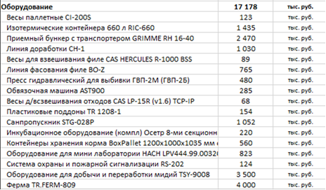
Продолжение приложения 1
Рисунок 1 – схема садковых линий: 1-6 - номера делевых садков; 7 - подводная рама из тросов; 8 - тросовые растяжки; 9 - концевые растяжки; 10 - якорь
Выбор акватории
Белое море, Кандалакшский залив
Белое море — внутреннее море Северного Ледовитого океана, в северной части соединена с Баренцевым через проливы Горло и Воронка.
Гидродинамический режим и ледовые условия
Общий характер горизонтальной циркуляции вод моря — циклонический. Вдоль западных берегов в Белое море поступают солёные баренцевоморские воды, а вдоль восточных берегов моря, опреснённые поверхностные воды Двинского залива продвигаются и поступают в Горло и далее на север. Скорость течений составляет 10–15 см/с, в Горле и проливах Восточная и Западная Соловецкая Салма отмечаются значительные скорости приливных течений.
Температурный режим
В летний период поверхностные воды заливов и центральной части моря прогреваются до 15–16 °C, а в Онежском заливе и Горле не выше 9 °C. Зимой температура поверхностных вод понижается до -1,3…-1,7 °C в центре и на севере моря, а в заливах — до -0,5…-0,7° C.
В вертикальной структуре вод отмечается формирование теплого промежуточного слоя, сезонный термоклин на горизонте около 20 м весной и до 30–40 м в летний период. Водная толща Горла имеет однородный профиль температуры вследствие перемешивания интенсивными приливными течениями.
Соленость
Средняя соленость вод моря составляет 29 ‰. Опреснение распространяется до глубины 10–20 м. Минимальные значения солености наблюдаются в заливах (около 10–12 ‰).
Содержание растворенного кислорода
По данным, полученным в 2013 г. содержание растворенного кислорода в июле, варьировалось в диапазоне 7,26–10,25 мг/л, составляя в среднем 9,14 мг/л.
Активная реакция среды (pH)
Среднее значение pH в летний период равно 8,59 %, в осенний период 7,93 %.

Продолжение приложения 1
Содержание биогенных веществ
В водах Кандалакшского залива в 2020 г. средняя и максимальная концентрация фосфатов составила 0,019 и 0,0758 мг/л. Содержание общего фосфора изменялось в пределах 0,0145–0,1 мг/л, составив в среднем 0,029 мг/л.
Максимальное и среднее содержание аммонийного азота составило 0,02 и 0,008 мг/л соответственно. Среднее содержание нитритов составило 0,004 мг/л; максимальная концентрация (0,013 мг/л) отмечена в октябре на глубине 9 м у Зимнего берега. Среднее и максимальное содержание нитратов равнялось 0,157 и 0,216 мг/л.
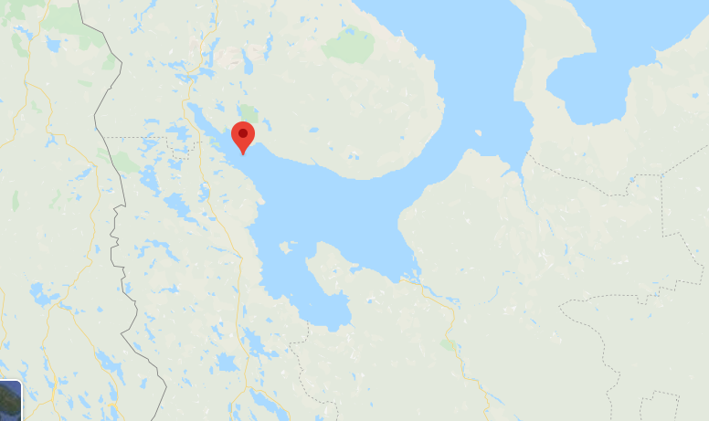

Рисунок 2 – Месторасположение

Финансовый план
Текущие затраты без НДС
Таблица 2
Расходы
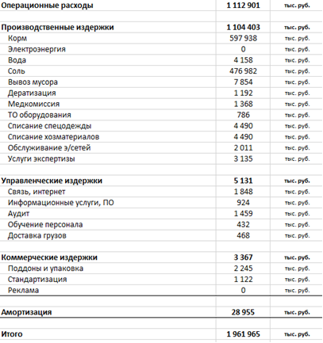
Продолжение приложения 1
По причине высоких рисков большинство форелеводов (за исключением самых сильных компаний) не стремятся к экстенсивному ведению хозяйства. Уникальность нашего проекта состоит в интенсификации биотехники производства продукции гидробионтов экологически безопасным способом в условиях Белого моря. Заработок проекта будет осуществляться за счет реализации товарной рыбы в охлажденном виде. Продукция из мидии относится к категории как деликатесных и диетических, так и лечебно-профилактических продуктов питания. Расходы проекта связаны с оплатой труда рабочих, капитальными вложениями, приобретением посадочного материала, приобретением кормов, амортизацией и т. д.
Прототип проекта. Основными производителями мидии является Испания, Франция, Греция, Италия, Корея. В России рынок до конца не исследован. По предварительным данным объем производства мидии-сырца составляет не более 10 тыс. т/год, тогда как необходимая потребность здесь может быть в 30 раз больше, чем в Европе. Основными производителями мидии является Дальний Восток, Черноморское побережье и Карелия. Таким образом, существует целый рыночный сегмент свободный от конкуренции и имеющий значительную емкость.
2.5 | Правовой аспект  ООО – наиболее эффективная организационно-правовая форма для нашего бизнеса.  Преимущества ООО:  - Невысокая личная материальная ответственность. В случае банкротства и иных финансовых проблем, учредитель ООО несет имущественную ответственность только в размере доли в уставном капитале.  - Возможность вложить в уставный капитал не только финансовые средства, но и другие материальные и не материальные ценности.  - Отсутствие запрета на переоформление или продажу предприятия.  - Высокая привлекательность для инвесторов, которые могут войти в бизнес и стать соучредителями.  - Отсутствие верхней границы в размере уставного капитала.  - Возможность привлечения в качестве инвесторов граждан других государств.  - В качестве управленца можно назначить директора, не входящего в состав учредителей.  - Возможность привлечения новых соучредителей на любом этапе работы предприятия.  - Возможность влиять на степень контроля над внутренними процессами работы предприятия через уменьшение или увеличение долей учредителей.  - При убытках нет необходимости платить налоги.  - Возможность покрытия прошлых убытков нынешней прибылью.  - Возможность произвольного распределения прибыли.
Продолжение приложения 1
Для регистрации ООО необходимо подать в регистрирующий орган следующие документы:
заявление по форме Р11001;
устав ООО (2 экз.);
протокол или решение о создании ООО;
квитанция об уплате госпошлины.
Система налогообложения: УСН. Следовательно, необходимо будет предоставить заявление по форме 26.2-1.
Наш проект подходит для решения следующих задач:
«Концепции долгосрочного социально-экономического развития Российской Федерации на период до 2020 года» в рамках реализации нашего проекта «Сезонное выращивание форели и мидий в морской воде на Белом море» требуют развития рыбохозяйственного комплекса, реализации водного потенциала экономики РФ и соблюдения природоохранных требований.
Согласовывая предлагаемую к реализации проектную инициативу по разведению форели и мидий с положениями данной концепции, можно выделить следующие направления:
  - перехода к инновационному социально ориентированному типу экономического развития. Четвертое направление – закрепление и расширение глобальных конкурентных преимуществ России в традиционных сферах (энергетика, транспорт, аграрный сектор, переработка природных ресурсов), в том числе: реализация водного потенциала российской экономики – вовлечение в хозяйственный оборот неосвоенных водных ресурсов России при обязательном соблюдении природоохранных требований;
  - развитие аграрного и рыбохозяйственного комплексов. Целью развития рыбного хозяйства в Российской Федерации в долгосрочной перспективе является обеспечение перехода от экспортно-сырьевого типа к инновационному типу развития на основе сохранения, воспроизводства и рационального использования водных биологических ресурсов и обеспечения глобальной конкурентоспособности вырабатываемых российским рыбохозяйственным комплексом товаров и услуг.
С другой стороны, рассматриваемая проектная инициатива, согласованная со стратегическими задачами «ИНВЕСТИЦИОННОЙ СТРАТЕГИИ МУРМАНСКОЙ ОБЛАСТИ ДО 2020 ГОДА И НА ПЕРИОД ДО 2025 ГОДА» предполагает обеспечить:
- инновационное развитие экономики и социальной сферы Мурманской области. В рамках достижения подцели 4 необходимо решить ряд задач: 4.1. Реализация пилотного проекта по созданию рыбохозяйственного кластера;
- техническое и технологическое перевооружение отраслей специализации экономики, развитие новых видов экономической деятельности. В рамках достижения подцели 5 необходимо решить ряд задач: 5.10. Стимулирование развития морских технологий глубокой и безотходной переработки водных биологических ресурсов и внедрение новых технологий в рыбоперерабатывающем комплексе, в том числе ориентированных на создание продукции класса «премиум», включая продукцию косметологии и фармацевтики.
Продолжение приложения 1
5.8. Создание и развитие производств, ориентированных на замещение импортной продукции (услуг). 5.11. Совершенствование организации промышленного рыбоводства; осуществления НИР по сохранению и пополнению запасов анадромных видов рыб (горбуша). 5.12. Обмен опытом для развития технологий товарного выращивания рыбы с предприятиями аквакультуры и научными организациями Скандинавских стран и Северо-Запада России.
Также в документе «Указ Президента РФ от 05.03.2020 N 164 "Об Основах государственной политики Российской Федерации в Арктике на период до 2035 года» выделяют следующий ряд задач в Арктической зоне РФ, которые должны быть удовлетворены в процессе реализации нашего проекта:
  - создание условий для повышения эффективности освоения и добычи (вылова) водных биологических ресурсов, стимулирование производства рыбной продукции с высокой добавленной стоимостью и развития аквакультуры;
  - внедрение лучших доступных технологий, обеспечение минимизации выбросов в атмосферный воздух, сбросов в водные объекты загрязняющих веществ и снижения иных видов негативного воздействия на окружающую среду при осуществлении хозяйственной и иной деятельности;
  - активное привлечение арктических и внерегиональных государств к взаимовыгодному экономическому сотрудничеству в Арктической зоне Российской Федерации.
В рамках документа «СТРАТЕГИЯ СОЦИАЛЬНО-ЭКОНОМИЧЕСКОГО РАЗВИТИЯ МУРМАНСКОЙ ОБЛАСТИ ДО 2020 ГОДА И НА ПЕРИОД ДО 2025 ГОДА» выделяют следующие приоритеты развития рыбохозяйственного комплекса:
  - создание условий для повышения эффективности добычи (вылова) водных биоресурсов на базе их рационального использования, внедрения новых технологий;
  - стимулирование модернизации основных производственных фондов, внедрение инновационных технологий.
- «Стратегия развития рыбохозяйственного Комплекса Российской Федерации на период до 2030 года» ставит целью обеспечение продовольственной безопасности Российской Федерации в части потребления населением страны водных биоресурсов и продуктов их переработки в объеме, необходимом для обеспечения сбалансированного питания, укрепление экономики страны, увеличение совокупного вклада отрасли в ВВП РФ, усиление лидирующих позиций на мировых рынках при условии развития человеческого капитала и минимизации негативного воздействия на окружающую среду.
- реализация нашего проекта способствует выполнению всех требований и задач, которые были выявлены в этих документах.

Продолжение приложения 1
2.6 | Следующие шаги  III квартал 2021 года:  - Регистрация бизнеса.  - Получение гранта на развитие проекта в размере 176 682 тыс. руб.  - Заключение договора купли-продажи нежилого помещения, аренды рыбоводного участка.  - Заключение договоров об устройстве части персонала на работу.  - Заключение договоров на приобретение и доставку вагончиков-бытовок и одной части оборудования для переработки форели и мидий, а также прочего подготовительного оборудования и объектов производственных, управленческих и коммерческих издержек.  - Заключение договоров лизинга по некоторым видам оборудования.  - Доставка одной части оборудования для переработки форели и мидий, а также прочего подготовительного оборудования и объектов производственных, управленческих и коммерческих издержек.  - Заключение договоров страхования оборудования, взятого в лизинг.  - Заключение договора купли-продажи оборудования, взятого в лизинг.  - Заключение договоров на приобретение и доставку оборудования, взятого в лизинг.  - Доставка оборудования, взятого в лизинг, до места нахождения форелевого и мидиевого хозяйства.  - Проведение проектно-конструкторских работ по установке первой части оборудования.  - Установка на предприятии оборудования, взятого в лизинг.  IV квартал 2021 года:  - Заключение договоров на приобретение и доставку второй части оборудования для разведения и переработки форели и мидий.  - Доставка второй части оборудования.  - Проведение проектно-конструкторских работ по установке второй части оборудования.  I квартал 2022 года:  - Заключение договоров об устройстве водолазов на работу.  - Заключение договоров на приобретение и доставку третьей части оборудования.  - Доставка третьей части оборудования.  - Установка оборудования на предприятии.  II квартал 2022 года:  - Заключение трудового договора со второй частью персонала.  - Заключение договоров на приобретение и доставку четвёртой части оборудования для рыбного хозяйства.  - Заключение договоров с поставщиками корма для форели, соли, малька и мидий.  - Доставка четвёртой части оборудования.  - Заключение договоров на оказание услуг по дератизации, на
Продолжение приложения 1
- медосмотр сотрудников, с организацией по оказанию тех. обслуживания оборудования, на проведение аудиторской проверки, с рекламным агентством, по оказанию услуг экспертизы.
- Установка четвёртой части оборудования на предприятии.
- Доставка кормов, зарыбление садкового комплекса посадочным материалом радужной форели.
Обучение персонала работе на оборудовании и с аквакультурой.
2.7 | Предложения/допущения  Планируется проверить, способен ли данный проект стать крупным производителем и поставщиком рыбной продукции, способным экологически безопасным способом производить данную продукцию в больших количествах в природных условиях Арктики.  Предположения (допущения)  Внутренние:  - срок окупаемости проекта составит 46 месяцев;  - спрос на рыбную продукцию будет удовлетворен благодаря интенсификации биотехники производства продукции гидробионтов;  - существующие рыбохозяйственные и рыбоперерабатывающие компании не станут активно противостоять появлению нового конкурента;  - производство будет базироваться в регионе;  - объем производства составит 120 т мидии и 200 т форели в год;  - ожидаемое число созданных рабочих мест (Организация выращивания форели и мидий – 70 человек).  - потребитель будет удовлетворен качеством производимой продукции;  - спрос на продукцию постоянен;  - ввод мощностей производится поэтапно;  - инфляция при формировании финансовой модели учитывается;  - основные ресурсы (корм для рыб) будут поставлены согласно графику;  - проведение набора адекватного персонала;  - проект имеет организационную поддержку со стороны заказчика.  Внешние:  - может появиться возможность выхода на мировой рынок;  - реализация проекта будет способствовать развитию предпринимательской деятельности, повышению занятости и социального уровня населения, развитию экономики прибрежных районов в Мурманской области, а также привлечению инвестиций и финансирование НИР в области аквакультуры для развития отечественного рыбохозяйственного комплекса;  Гипотеза: из-за неудовлетворенного спроса на рыбную продукцию, наш проект будет перспективным и благодаря этому привлечет инвесторов, а также из-за предлагаемой нами биотехнологии производства продукции гидробионтов экологически безопасным способом, проект станет привлекателен в плане сотрудничества для специалистов в отдельных сферах деятельности проекта.  Так же мы рассматриваем возможные риски, к которым относятся:
Продолжение приложения 1
сезонность выращивания форели в условиях Белого моря, которая может привести к дополнительным финансовым затратам; обострение конкуренции как со стороны производителей, которые получат дополнительные преференции в качестве инвестквот, так и со стороны производителей, чье оборудование уже полностью амортизировано и себестоимость продукции ниже, снижение платежеспособности населения, что может привести к снижению спроса на продукт.
Все расчеты по проекту выполнялись в ценах 2021 года. В денежных потоках инфляционная составляющая включена, следовательно, при анализе эффективности проекта должна также использоваться ставка дисконтирования, в которую включена инфляция.
Ставка дисконтирования для собственника определяется на основе требуемой нормы доходности собственного капитала 20 % (экспертная оценка).
2.8 | Финансовый прогноз  Итого инвестиций – 50 млн крон  Доход (прибыль + амортизация) более 32 млн евро  Окупаемость, лет 3,8  Индекс прибыльности 4,5  5 сил Портера  Классическим инструментом анализа факторов ближнего окружения является модель «5 сил» («5 Forces»), формирующих ближнее окружение фирмы:  - уровень конкуренции;  - власть товаров-заменителей;  - власть клиентов;  - власть поставщиков;  - барьеры входа в отрасль.  Степень остроты конкурентной борьбы является важнейшим фактором ближнего окружения компании.  Диаграммы соотношения доходов и расходов рыбохозяйственных и рыбоперерабатывающих предприятий Мурманской области представлены ниже.  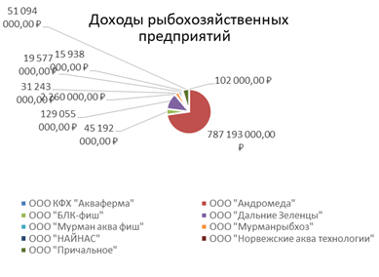  Рисунок 2 – Соотношение доходов девяти рыбохозяйственных и рыбоперерабатывающих предприятий Мурманской области за 2020 год
Продолжение приложения 1
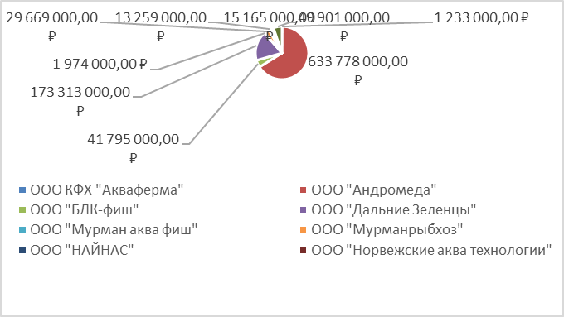

Рисунок 3 – Соотношение расходов рыбохозяйственных и рыбоперерабатывающих предприятий Мурманской области за 2020 год

Анализ данных доходов и расходов рыбохозяйственных и рыбоперерабатывающих предприятий Мурманской области, разместивших вышеуказанную информацию на web-сайтах, показал, что такой род деятельности приносит большой доход, но при этом требует немалых расходов. Уровень конкуренции между предприятиями можно расценить, как высокий или, как минимум, средний, поэтому выходить на рынок у нашей организации смысл есть.
Помимо конкуренции игрокам большинства отраслей приходится учитывать еще и власть товаров-заменителей (субститутов) – товаров из других отраслей, которые по-иному решают проблему клиента.
В сфере рыбохозяйственной и рыбоперерабатывающей деятельностей такими товарами могут выступать услуги, идентичные дополнительным услугам, предоставляемым другими аналогичными предприятиями – выращивание, переработка и продажа рыбы и моллюсков.
В нашем проекте такими товарами являются охлажденные форель и мидии, как выращенные, так и переработанные на одном, нашем, предприятии.
Многие из предоставляемых на данном рынке услуг являются самостоятельными видами деятельности, и, следовательно, могут конкурировать с предоставляемыми услугами нашей компании. Но с точки зрения потребителя, продукция, произведённая и переработанная на одном предприятии, является более предпочтительным вариантом, нежели продукт, прошедший этапы приготовления к продаже в разных местах.
Поэтому, в связи с данной особенностью, число потребителей продукта от нашей организации постепенно будет возрастать, так же постепенно опережая число клиентов конкурентов в рыбохозяйственной и рыбоперерабатывающей сферах.
Рыночная «власть» клиентов», прежде всего, связана с их возможностью торговаться с компанией по цене и условиям оплаты.

Продолжение приложения 1
Путём обращения к контактным лицам нашего предприятия клиенты смогут узнавать стоимость как за единицу товара, так и стоимость за приобретение оптом, также они смогут уточнить информацию о наличии скидок. Владея этой информацией, клиент будет выбирать между нашей и между привычной ему организациями в поиске наиболее выгодного, но качественного варианта.
Анализ входных барьеров в рыбохозяйственную и рыбоперерабатывающую отрасли направлен на исследование того, какие сложности придется преодолевать компании при вступлении на рынок.
Особо трудоемким делом является оформление документов о землеотводах – оно может затягиваться на срок до девяти месяцев. Большая доля вины в этом лежит на муниципальных образованиях и администрациях местного самоуправления.
Так же немаловажным являются особенности географического расположения промышленной зоны.
Кроме того, следует учитывать экономические особенности, существующее нормативно-правовое регулирование и социальную ситуацию в Мурманской области.
Кроме анализа факторов внешнего окружения перед разработкой стратегии компании необходимо проанализировать и «себя» – оценить собственные сильные и слабые стороны. В общем и целом, стратегия компании должна быть направлена на сохранение и
развитие имеющихся достоинств (конкурентных преимуществ), а также на устранение недостатков.

Продолжение приложения 1
Таблица 3
SWOT-анализ
Сильные стороны | Слабые стороны
- использование разделочного и холодильного современного оборудования;  - использование качественной исходной продукции;  - стабильная сырьевая база;  - высокий транспортно-транзитный потенциал;  - наличие глубоководного незамерзающего морского порта;  - производство востребованной продукции для национального потребительского рынка;  - выгодное расположение предприятия. | - слабая осведомленность населения о предприятии (новый проект);  - рост дефицита кадров в силу непрестижности рыбных профессий;  - неблагоприятная экологическая ситуация.
Возможности | Угрозы
- расширение производственных мощностей;  - увеличение ассортимента выпускаемой продукции;  - модернизация производственных мощностей по выпуску, выращиванию и переработке рыбной продукции;  - рост объема рынка сбыта продукции, за счет импортозамещения. | - высокая чувствительность потребителей к ценам;  - открытие конкурентных заведений по оказанию аналогичных услуг;  - текучесть кадров;  - данный регион имеет огромную значимость и как транспортная артерия, и как регион, имеющий богатые месторождения нефти и газа, что может повлечь конфликт интересов отраслей;  - обострение конкуренции как со стороны производителей, которые получат дополнительные преференции в качестве инвестквот, так и со стороны производителей, чье оборудование уже полностью амортизировано и себестоимость продукции ниже.  - снижение спроса в продукте.
Любая компания в своей каждодневной практике должна учитывать огромное количество факторов, влияющих на нее из внешнего окружения.
Продолжение приложения 1
С определенной долей условности все факторы внешнего окружения компании можно разделить на две группы:
1. Факторы «дальнего» окружения (политико-правовые, экономические, социальные, технологические) – это область, изменения в которой влияют на деятельность любой компании, но на которую сама она, как правило, воздействия оказывать не может.
2. Факторы «ближнего» окружения (конкуренция, клиенты, поставщики ресурсов) – это окружение, которое оказывает влияние на фирму и на которое фирма также может непосредственно воздействовать: может его изменять и формировать.
Анализ факторов дальнего окружения удобно проводить при помощи простого инструмента – PEST-анализа.
Факторы «P» (Political) – это факторы политико-правового окружения.
Можно выделить следующие нормативные мероприятия, связанные с решением вопросов и проблем рыбохозяйственного комплекса в регионе:
  - Утверждена Указом Президента Российской Федерации от 30 января 2010 г. N 120 Доктрина продовольственной безопасности Российской Федерации.
  - Морская доктрина Российской Федерации на период до 2020 года (утверждена Президентом Российской Федерации 27 июля 2001 г.).
  - Концепция долгосрочного социально-экономического развития Российской Федерации на период до 2020 года (утверждена распоряжением Правительства Российской Федерации от 17 ноября 2008 г. N 1662-Р).
  - Концепция развития рыбного хозяйства Российской Федерации на период до 2020 года (одобрена распоряжением Правительства Российской Федерации от 2 сентября 2003 г. N 1265-Р (в ред. распоряжения Правительства Российской Федерации от 21 июля 2008 г. N 1057-Р)).
  - Стратегия развития морской деятельности Российской Федерации до 2030 года (утверждена распоряжением Правительства Российской Федерации от 8 декабря 2010 г. N 2205-Р).
  - Стратегия деятельности в области гидрометеорологии и смежных с ней областях на период до 2030 года (утверждена распоряжением Правительства Российской Федерации от 3 сентября 2010 г. N 1458-Р).
  - Стратегия социально-экономического развития Мурманской области до 2020 года и на период до 2025 года (одобрена постановлением Правительства Мурманской области от 26.08.2010 N 383-ПП).
  - Транспортная стратегия Российской Федерации на период до 2030 года (утверждена распоряжением Правительства Российской Федерации от 22 ноября 2008 г. N 1734-Р).
  - Стратегия развития аквакультуры в Российской Федерации на период до 2020 года рассмотрена и одобрена на заседании секции Научно-технического совета Минсельхоза России по рыбохозяйственному комплексу (протокол от 15 марта 2007 г. N 12).
  - Стратегия развития рыбохозяйственного комплекса Российской Федерации на период до 2020 года (утверждена приказом Федерального агентства по рыболовству от 30 марта 2009 г. N 246).

Продолжение приложения 1
В соответствии со стратегическими направлениями государственной
политики в сфере развития рыбохозяйственного комплекса определены:
  - формирование и реализация механизма долгосрочного и эффективного управления водными биоресурсами, развитие аква- и марикультуры;
  - модернизация рыбоперерабатывающего сектора и развитие инновационного потенциала рыбного хозяйства;
  - обеспечение качества и безопасности водных биоресурсов, продуктов их переработки, ведения технологических процессов рыболовства и рыбоводства;
  - наращивание экспорта конкурентоспособной рыбной продукции с высокой добавленной стоимостью.
Приоритеты государственной политики направлены на обеспечение населения страны безопасной рыбной и иной продукцией из водных биоресурсов. Гарантией ее достижения является стабильность внутреннего производства.
К основным проблемам рыбохозяйственного комплекса Мурманской области можно отнести: высокий уровень физического износа и морального старения рыбопромыслового флота и береговой рыбоперерабатывающей инфраструктуры; узкий ассортимент рыбной продукции, особенно на экспорт; отсутствие в выпуске инновационной рыбопродукции с высокой добавленной стоимостью; отсутствие институтов поддержки инновационного развития рыбохозяйственного комплекса; нестабильную конъюнктуру мировых цен на рыбные товары; сложные и длительные процедуры оказания потребителям государственных услуг.
Факторы «E» (Economic) – это факторы экономического окружения.
Мировой финансовый кризис и, как следствие, снижение спроса на традиционную продукцию мурманских рыбопромышленников в Европе, снижение цен на рыбопродукцию как на европейском рынке, так и в России, наличие таких кризисных факторов, как значительный физический и моральный износ основных производственных фондов, особенно рыбопромыслового флота, слабый спрос на рыбные товары у основной части населения, высокие ценовые параметры пищевой рыбной продукции, отсутствие инвестиционных ресурсов у значительной части предприятий – все эти факторы предполагают затяжной характер преодоления кризисных явлений. Это не позволит отрасли выйти на динамику роста, поскольку кризисные факторы будут носить постоянный самовоспроизводящийся характер.
Отказ от государственной поддержки приведет к ограничению возможностей по увеличению вылова водных биоресурсов к 2021 году из-за устаревшей материально-технической базы, не позволит улучшить экономическое положение отрасли. Мероприятия по обновлению и модернизации материально-технической базы рыбохозяйственного комплекса, и в первую очередь рыбопромыслового флота и береговой перерабатывающей базы, будут носить ограниченный характер. Будет снижаться численность промышленного персонала отрасли, производительность его работы не будет отвечать требованиям конкурентоспособности.

Продолжение приложения 1
Успешное развитие рыбохозяйственного комплекса Мурманской области исходя из прогноза экономического роста страны и отрасли возможно, при финансовом обеспечении государственной программы.
В этом случае освоение квот водных биоресурсов к 2021 году составит 96,3 %.
Аквакультура является одной из самых быстрорастущих отраслей производства продуктов питания животного происхождения, и, согласно прогнозу FAO, объём производства рыбы в мире может достигнуть 196 млн тонн в год к 2025 г. См. рис. 4.

Рисунок 4 – Прогноз динамики мирового производства рыбы (аквакультуры), млн тонн

Однако мировое потребление рыбы и морепродуктов на душу населения, согласно прогнозу OECD, в ближайшие годы будет расти незначительно или даже начнёт снижаться. См рис. 5.

Рисунок 5 – Прогноз мирового потребления рыбы и морепродуктов на душу населения, кг

Продолжение приложения 1
Рост объёмов производства, который превышает рост спроса на рыбу и
морепродукты, привёл к тому, что цены на продукцию на мировых рынках падают. См. рисунок 6.

Рисунок 6 – Мировые цены на рыбу и морепродукты, тыс. долл. США за тонну

Согласно данным Федерального агентства по рыболовству, по итогам 2019 г. производство аквакультуры в России выросло на 20% — до 287 тыс. тонн. Основной прирост обеспечил Дальний Восток, где объём выращивания рыбы и морепродуктов увеличился почти в 2,4 раза — до 30,5 тыс. тонн. См. рисунок 7.

Рисунок 7 – Объём производства аквакультуры в разбивке по регионам, %

Факторы «S» (Social) – это факторы социального окружения. См. табл. 4, 5, 6.

Таблица 4
Общие показатели естественного движения населения

Продолжение приложения 1
По предварительной оценке, численность населения Мурманской области на 1 марта 2021 года составила 731,4 тыс. человек и уменьшилась с начала года на 1,5 тыс. человек (на 0,2 %).
Таблица 5
Показатели естественного движения населения
Таблица 6
Распределение мигрантов по потокам миграции
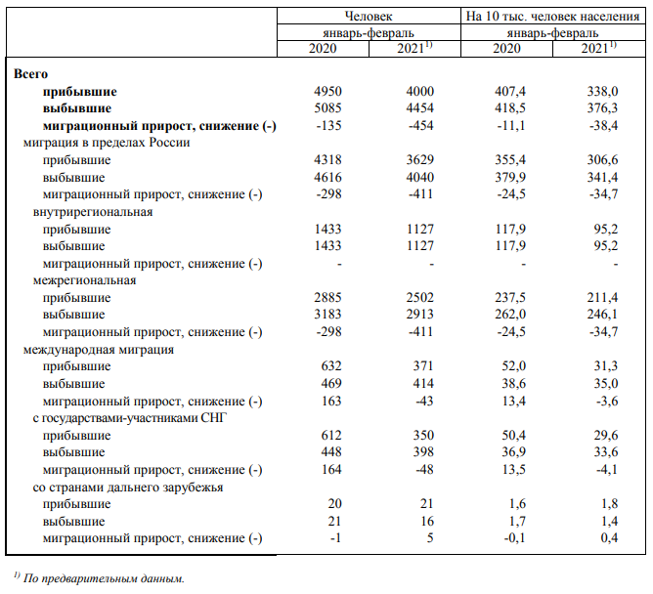

Мурманскстат произвёл расчёт предварительной численности населения Мурманской области на начало 2020 года.
На 1 января 2020 года в Мурманской области проживало 741,5 тысячи человек. Это на 6,6 тысячи человек меньше, чем на 1 января 2019 года.
«Основной причиной сокращения численности населения региона остаётся миграционная убыль», - сообщает Мурманскстат.
На данный момент ситуация осложняется эпидемиологическим положением во всём мире. Спрос упал практически во всех отраслях, и развиваются только онлайн-платформы.

Продолжение приложения 1
Факторы «T» (Technological) – это факторы технологического окружения.
В Постановлении Правительства РФ от 15 апреля 2014 г. N 314 выделяют Стратегию развития отрасли информационных технологий в Российской Федерации на 2014–2020 годы и на перспективу до 2025 года, утвержденную распоряжением Правительства Российской Федерации от 1 ноября 2013 г. N 2036-р.
В соответствии с указанными документами основными приоритетными направлениями государственной политики в сфере развития рыбохозяйственного комплекса определены:
  - модернизация рыбоперерабатывающего сектора и стимулирование производства рыбной продукции глубокой степени переработки;
  - формирование и реализация механизма долгосрочного и эффективного управления водными биологическими ресурсами, развитие искусственного воспроизводства водных биологических ресурсов, аква- и марикультуры и др.

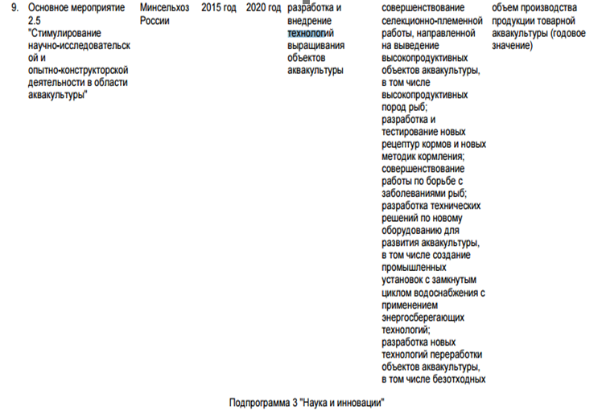

Рисунок 8 – Перечень основных мероприятий государственной программы российской федерации «развитие рыбохозяйственного комплекса»

С учетом новых вызовов и возможностей, возникших перед отраслью на современном этапе развития, продолжается решение задач, связанных с восстановлением и сохранением ресурсно-сырьевой базы рыболовства, техническим перевооружением и модернизацией действующих рыбоперерабатывающих мощностей, строительством судов рыбопромыслового флота на территории Российской Федерации и формированием основ для интенсивного развития аквакультуры.
Факторы «Е2» (Ecological) – факторы, определяющие степень влияния состояния окружающей среды на бизнес организации.
В настоящее время в Мурманской области сложилась недостаточно

Продолжение приложения 1
благоприятная экологическая обстановка с наличием зон чрезвычайной экологической ситуации. Это негативно влияет на функционирование рыбохозяйственного комплекса.
Таблица 7
Анализ факторов дальнего окружения
Тенденции и события | Позитивное влияние | Без влияния | Негативное влияние
Политико-правовые
Разработка нормативной базы анализа, Прогнозирован я и регулирования развития туристической отрасли в регионе | Повышение внимания к проблемам рыбохозяйственного комплекса
Экономические
Падение мировой экономики, путём усугубления эпидемиологической ситуации в мире | Будут разработаны ряд мер, как действовать МСБ в подобных ситуациях |  | Массовое закрытие большого количества МСБ
Успешное развитие рыбохозяйственного комплекса Мурманской области | Повышение количества потребителей в рыбохозяйственном комплексе в регионе.
Повышение объемов
предоставления платных услуг (надо ли это вообще)
Социальные
Сложная демографическая ситуация в регионе. | Повышение внимания властей к социальным проблемам региона |  | Дефицит квалифицированных кадров, региональных клиентов.

Продолжение приложения 1
Экологические
Недостаточно благоприятная экологическая обстановка в регионе, наличие зон  чрезвычайной экологической ситуации. | Разработка стратегий по снижению зависимости региональной экономики от минерально-сырьевых ресурсов. |  | Ориентация региональной экономики на добычу и обработку полезных ископаемых.

2.9 | Риски  На результаты конечного производства рыбы влияет множество факторов, а потому риски очень велики.  Коммерческие риски: он незначителен даже при наличии множества торговых сетей и магазинов. Это обусловлено тем, что в России существует определенный дефицит на качественную мороженную или свежую рыбу, тем более таких пород, как форель. Спрос на форель постоянно растет по мере приобщения все большей части городского населения к более здоровой культуре питания, в которой рыба занимает одно из первых мест.  Экономические риски: связаны с тем, что в технологии УЗВ используется в технологическом цикле различное электрическое оборудование. Это, в свою, очередь составляет значительную часть издержек всего бизнеса. При повышении тарифов на электроэнергию для коммерческого сектора существует риск резкого снижения рентабельности бизнеса, могущий привести к его полному банкротству. Основной метод работы с этим риском — использовать не только энергосберегающие технологии, но автономные возобновляемые источники энергии, в частности, ветровые энергетические установки или солнечные панели.  Технологические риски: обусловлены, прежде всего, возможностью получения некачественного малькового стада, из-за чего весь технологический цикл может быть приостановлен, как минимум, на 2–4 месяца. Для нейтрализации такого риска следует использовать несколько независимых емкостей для малькового стада для различных видов форели. Также при закупке мальков приоритет следует отдавать официальным поставщикам (рыбзаводам), имеющим проверенные временем технологии и репутацию на рынке.  Правовые риски: административные барьеры. Особо трудоемким делом является оформление документов о землеотводах – оно может затягиваться на срок до девяти месяцев. Большая доля вины в таких проволочках лежит на муниципальных образованиях и администрациях местного самоуправления.  Экологические риски: форелевые хозяйства наносят ущерб по экологии пресных водоёмов: вода становится грязной, а местная рыба мутирует и исчезает. Следовательно, чтобы ситуация не ухудшалась необходимо

Продолжение приложения 1
осуществлять экологический мониторинг состояния акватории в течение всего срока ее эксплуатации.
Сезонные риски: связаны в большинстве случаев с тем, что при технологиях, предусматривающих выращивание форели в открытых водоемах в зимний период, может быть снижено получение готовой продукции. Снижение подобного риска возможно только с использованием комбинированных технологий, предусматривающих применение закрытых водоемов круглогодичного содержания форелевого хозяйства, например, технологий поточного производства УЗВ (устройство закрытого водоема).
Рыба может заболеть, и на хозяйство наложат карантин, вплоть до ликвидации рыбозавода.
При выращивании форели в садках в эвтрофных водоемах возрастает вероятность поражения ее различными заболеваниями. При этом молодь заболевает чаще товарной рыбы и производителей. В борьбе с заболеваниями применяется комплекс профилактических и лечебных мероприятий.
В отличие от той же Финляндии, где товарная форель выращивается круглый год, на Белом море этот бизнес в основном сезонный. В начале сезона нужно закупить мальков и корма, а это серьезное отвлечение финансов. Спасает объединение форелеводов в ассоциацию — крупнооптовые закупки дают большие скидки.
Промысел и марикультура мидий на Белом море не получили до настоящего времени заметного развития. Несомненно, одной из причин этого положения является недостаточная исследованность биологии и экологии мидий Белого моря и отсутствие полноценного научного обоснования их промысла и аквакультуры.
В отношении мидиевой марикультуры на Белом море в современных условиях сложилось мнение о её рискованности. Одной из основных причин такой достаточно объективной оценки является то обстоятельство, что в силу экстремальности природных условий Севера естественные популяции мидий находятся в сильной зависимости от основных факторов среды (температуры, солености, концентрации пищи), влияющих как на скорость роста и выживаемость моллюсков, так и на величину пополнения их поселений.
3  3.1 | Рынок:  Целевая аудитория проекта  Форель в охлажденном виде, относится к категории продуктов среднего и высшего ценового сегмента. Поэтому основная целевая группа потребителей форели, это: потребители среднего класса с доходом не менее 20–30 тысяч руб. на каждого члена семьи, регулярно покупающие продукты в супермаркетах, придерживающиеся сбалансированной системы питания, т.е. во многом ведущие современный здоровый образ жизни. Основой канал продаж — супермаркеты, универсальные магазины в спальных районах городов; предприятия общепита среднего ценового уровня — кафе, рестораны, гостиницы, суши — бары, базы отдыха. Канал продажи через прямые торговые контракты поставки продукции.

Продолжение приложения 1
При реализации маркетинговой политики следует учитывать, прежде всего, два фактора — фактор качества — т.е. доставка охлажденной рыбы в сжатые сроки и фактор цены, который во многом будет определять объемы поставок форели, как оптовым, так и розничным покупателям.
Основные целевые группы: субъекты малого и среднего бизнеса, предприниматели, граждане, заинтересованные в приобретении высококачественного продукта рыбохозяйственной отрасли, а именно форели в охлажденном виде, как в деликатесе морского происхождения.
Удовлетворяемые потребности: 1) Реализация проекта будет способствовать развитию предпринимательской деятельности, повышению занятости и социального уровня населения, развитию экономики прибрежных районов в Мурманской области, а также привлечению инвестиций и финансирование НИР в области аквакультуры для развития отечественного рыбохозяйственного комплекса. 2) Проект удовлетворит потребность в растущем спросе на рыбопромышленную продукцию. 3)развитие аграрного и рыбохозяйственного комплексов. 4)создание условий для повышения эффективности освоения и добычи (вылова) водных биологических ресурсов, стимулирование производства рыбной продукции с высокой добавленной стоимостью и развития аквакультуры. 5)внедрение лучших доступных технологий, обеспечение минимизации выбросов в атмосферный воздух, сбросов в водные объекты загрязняющих веществ и снижения иных видов негативного воздействия на окружающую среду при осуществлении хозяйственной и иной деятельности.
Основная информация черпается на информационных порталах, онлайн-ресурсах и профильных сайтах.
Основной коммуникационный канал – социальные сети, новостные каналы (сети связи и телекоммуникаций).
3.2 | Конкуренты  Основные производители радужной форели в России находятся в Центре России, Северо-Кавказском регионе, Дальнем Востоке, Карелии, Ленинградской и Архангельской областях и Кольском полуострове (Мурманская область).  В России рынок до конца не исследован и предложение не покрывает спрос на данную продукцию. Основными производителями мидии является Дальний Восток, Черноморское побережье и Карелия. Таким образом, существует целый рыночный сегмент свободный от конкуренции и имеющий значительную емкость.  ООО "Аврора Тур" ИНН 5190133407  Численность персонала: 3.  Дата регистрации: 28.01.2005.  Юридический адрес: 183039, МУРМАНСКАЯ ОБЛАСТЬ, ГОРОД МУРМАНСК, УЛИЦА АКАДЕМИКА КНИПОВИЧА, ДОМ 23, ОФИС 234.  Виды деятельности: рыболовство пресноводное в целях аквакультуры (рыбоводства), рыболовство любительское и спортивно, рыбоводство пресноводное пастбищное и др. деятельность, которая не связана с рыбным сектором.
Продолжение приложения 1
Цены:
Количество филиалов: 0.
ФИО руководителя: Кондратова Марина Вячеславовна.
Сайты: https://www.list-org.com/company/3451991, https://vypiska-nalog.com/reestr/5190133407-ooo-avrora-tur.
Отчёт о финансовых результатах см. табл. 8.
Таблица 8
Отчёт о финансовых результах (прибылях и убытках)
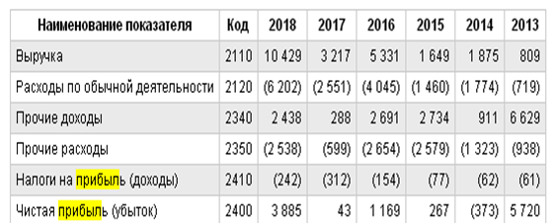
ООО КФХ "АКВАФЕРМА" ИНН 5105011506
Численность персонала: 1.
Дата регистрации: 19.09.2016.
Юридический адрес: 184371, МУРМАНСКАЯ ОБЛАСТЬ, РАЙОН КОЛЬСКИЙ, СЕЛО УРА-ГУБА, УЛИЦА РЫБАЦКАЯ, ДОМ 42.
Виды деятельности: рыбоводство пресноводное индустриальное; рыбоводство прудовое; деятельность по пресноводному рыбоводству прочая; переработка и консервирование рыбы, ракообразных и моллюсков; производство масел и жиров; торговля оптовая рыбой, ракообразными и моллюсками, консервами и пресервами из рыбы и морепродуктов; торговля розничная рыбой, ракообразными и моллюсками в специализированных магазинах и др.
Цены:
Количество филиалов: 0.
ФИО руководителя: Колиш Анжела Ивановна.
Сайты: https://www.list-org.com/company/9280444, https://vypiska-nalog.com/reestr/5105011506-ooo-kfkh-akvaferma.
Основные показатели отчетности за 2018 год (по данным ФНС):
Сумма доходов: - 102 000,00 руб. ↑ +0.09 млн (9 000,00 руб. за 2017 г.)
Сумма расходов: 1 233 000,00 руб. ↑ +0.03 млн (1 208 000,00 руб. за 2017 г.)
Организация ООО компания "Андромеда" ИНН 5191402420
Численность персонала: 54.
Дата регистрации: 06.09.2002.
Юридический адрес: 183025, МУРМАНСКАЯ ОБЛАСТЬ, ГОРОД
МУРМАНСК, УЛИЦА ПОЛЯРНЫЕ ЗОРИ, 22.
Виды деятельности: переработка и консервирование рыбы, ракообразных и моллюсков; деятельность агентов по оптовой торговле универсальным ассортиментом товаров; торговля оптовая рыбой, ракообразными и моллюсками, консервами и пресервами из рыбы и морепродуктов; торговля оптовая неспециализированная.
Цены:
Количество филиалов: 0.
ФИО руководителя: Задворный Юрий Васильевич.
Продолжение приложения 1
Сайты: https://www.list-org.com/company/96372, https://vypiska-nalog.com/reestr/5191402420-ooo-kompaniya-andromeda.
Основные показатели отчетности за 2018 год (по данным ФНС):
Сумма доходов: - 787 193 000,00 руб. ↓ -52.17 млн (839 360 000,00 руб. за 2017 г.)
Сумма расходов: - 633 778 000,00 руб. ↓ -5.2 млн (638 977 000,00 руб. за 2017 г.)
ООО "АРКТИК-САЛМОН" ИНН 5190025426
Численность персонала: 4.
Дата регистрации: 15.10.2013.
Юридический адрес: 83038, Мурманская область, г. Мурманск, проезд Флотский, д 3.
Виды деятельности: воспроизводство морских биоресурсов искусственное, рыболовство, рыболовство пресноводное, воспроизводство пресноводных биоресурсов искусственное.
Цены:
Количество филиалов: 0.
ФИО руководителя: Прудник Сергей Алексеевич.
Сайты: https://vypiska-nalog.com/reestr/5190025426-ooo-arktik-salmon, https://www.list-org.com/company/7722278.
Основные показатели отчетности за 2018 год (по данным ФНС):
Сумма доходов: - 19 045 000,00 руб. ↑ +4.35 млн (14 695 000,00 руб. за 2017 г.)
Сумма расходов: - 10 144 000,00 руб. ↓ -1.61 млн (11 758 000,00 руб. за 2017 г.)
Организация ООО "БЛК-фиш" ИНН 5117063241
Численность персонала: 15.
Дата регистрации: 30.11.2005.
Юридический адрес: 184230, МУРМАНСКАЯ ОБЛАСТЬ, ГОРОД ПОЛЯРНЫЕ ЗОРИ, ПРОСПЕКТ НИВСКИЙ, 11.
Виды деятельности: рыбоводство.
Цены:
Количество филиалов: 0.
ФИО руководителя: Чимпоеш Виктория Алексеевна.
Сайты: https://www.list-org.com/company/3809123, https://vypiska-nalog.com/reestr/5117063241-ooo-blk-fish.
Сведения о доходах и расходах см. табл. 9.
Таблица 9
Сведения о доходах и расходах

Продолжение приложения 1
Организация ООО "ДАЛЬНИЕ ЗЕЛЕНЦЫ" ИНН 5190133118
Численность персонала: 49.
Дата регистрации: 20.01.2005.
Юридический адрес: 183038, МУРМАНСКАЯ ОБЛАСТЬ, Г. МУРМАНСК, ПРОСП. ЛЕНИНА, Д 93.
Виды деятельности: рыболовство пресноводное, рыбоводство, искусственное воспроизводство пресноводных биоресурсов и др.
Цены:
Количество филиалов: 0.
ФИО руководителя: Лунцевич Александр Валентинович.
Сайты: https://www.list-org.com/company/398403, https://vypiska-nalog.com/reestr/5190133118-ooo-dalnie-zelentsy.
Сведения о доходах и расходах см. табл. 10.
Таблица 10
Сведения о доходах и расходах
Организация ООО "ЗЛК" ИНН 5190002073
Численность персонала: нет информации.
Дата регистрации: 01.12.2011.
Юридический адрес: 183001, МУРМАНСКАЯ ОБЛАСТЬ, ГОРОД МУРМАНСК, УЛИЦА ТРАЛОВАЯ, ДОМ 12А, ОФИС 101.
Виды деятельности: рыболовство пресноводное, переработка и консервирование рыбы, ракообразных и моллюсков и др.
Цены:
Количество филиалов: 0.
ФИО руководителя: Калинина Ольга Юрьевна.
Сайты: https://www.list-org.com/company/6854230, https://vypiska-nalog.com/reestr/5190002073-ooo-zlk.
Дополнительные данные ФНС
Доходы за 2018 г.: 0 руб.
Расходы за 2018 г.: 117 тыс. руб.
Организация ООО РК «ЛОЙМЕР НОЙТ» ИНН 5190077142
Численность персонала: 1.
Дата регистрации: 06.06.2018.
Юридический адрес: 183038, МУРМАНСКАЯ ОБЛАСТЬ, ГОРОД МУРМАНСК, УЛИЦА СОФЬИ ПЕРОВСКОЙ, ДОМ 17, ОФИС 223А.
Виды деятельности: рыбоводство пресноводной, переработка и консервирование рыбы, ракообразных и моллюсков, торговля оптовая рыбой, ракообразными и моллюсками, консервами и пресервами из рыбы и морепродуктов.
Цены:
Количество филиалов: 0.
ФИО руководителя: Подшивалов Андрей Геннадьевич.

Продолжение приложения 1
Сайты: https://www.list-org.com/company/11902102, https://vypiska-nalog.com/reestr/5190077142-ooo-rk-loymer-noyt.
Основные показатели отчетности за 2018 год (по данным ФНС):
Сумма доходов: - 0,00 руб.
Сумма расходов: - 8 000,00 руб.
Организация ООО "МУРМАН АКВА ФИШ" ИНН 5190072289
Численность персонала: 1.
Дата регистрации: 26.07.2017.
Юридический адрес: 183038, МУРМАНСКАЯ ОБЛАСТЬ, ГОРОД МУРМАНСК, УЛИЦА КАРЛА ЛИБКНЕХТА, ДОМ 27.
Виды деятельности: рыболовство пресноводное, переработка и консервирование рыбы, ракообразных и моллюсков и др.
Цены:
Количество филиалов: 0.
ФИО руководителя: Маркова Елена Александров.
Сайты: https://www.list-org.com/company/9850295, https://vypiska-nalog.com/reestr/5190072289-ooo-murman-akva-fish.
Сведения о доходах и расходах см. табл. 11.
Таблица 11
Сведения о доходах и расходах
Организация ООО "МУРМАНРЫБХОЗ" ИНН 5105097550
Численность персонала: 8.
Дата регистрации: 02.12.2014.
Юридический адрес: 184355, МУРМАНСКАЯ ОБЛАСТЬ, КОЛЬСКИЙ РАЙОН, ПГТ МУРМАШИ, УЛ. ЦЕСАРСКОГО, Д 2, ОФИС 55.
Виды деятельности: рыболовство пресноводное и морское, переработка и консервирование рыбы, ракообразных и моллюсков, искусственное воспроизводство морских и пресноводных биоресурсов и др.
Цены:
Количество филиалов: 0.
ФИО руководителя: Комаров Григорий Михайлович.
Сайты: https://www.list-org.com/company/8041707.
Сведения о доходах и расходах см. табл. 12.
Таблица 12
Сведения о доходах и расходах
Организация ООО "НАЙНАС" ИНН 5106160243
Численность персонала: 8.
Дата регистрации: 19.02.2004.
Юридический адрес: 184374, МУРМАНСКАЯ ОБЛАСТЬ, РАЙОН КОЛЬСКИЙ, ПОСЕЛОК ГОРОДСКОГО ТИПА ВЕРХНЕТУЛОМСКИЙ, УЛИЦА ПАДУНСКАЯ, 2, 45.
Виды деятельности: рыболовство пресноводное и морское, переработка и консервирование рыбы, ракообразных и моллюсков, искусственное воспроизводство морских и пресноводных биоресурсов, торговля
Продолжение приложения 1
оптовая рыбой, ракообразными и моллюсками, консервами и пресервами из рыбы и морепродуктов и др.
Цены:
Количество филиалов: 0.
ФИО руководителя: Соколовский Сергей Владимирович.
Сайты: https://www.list-org.com/company/3450812, https://vypiska-nalog.com/reestr/5106160243-ooo-naynas.
Сведения о доходах и расходах см. табл. 13.
Таблица 13
Сведения о доходах и расходах
Организация ООО "НОРВЕЖСКИЕ АКВА ТЕХНОЛОГИИ" ИНН 5191316996
Численность персонала: 8.
Дата регистрации: 14.01.2003.
Юридический адрес: 183032, МУРМАНСКАЯ ОБЛАСТЬ, ГОРОД МУРМАНСК, ПРОСПЕКТ ЛЕНИНА, ДОМ 16А, ОФИС 32.
Виды деятельности: рыболовство морское, переработка и консервирование рыбы, ракообразных и моллюсков, торговля оптовая рыбой, ракообразными и моллюсками, консервами и пресервами из рыбы и морепродуктов и др.
Цены:
Количество филиалов: 0.
ФИО руководителя: Марков Сергей Александрович.
Сайты: https://www.list-org.com/company/331731, https://vypiska-nalog.com/reestr/5191316996-ooo-norvezhskie-akva-tekhnologii.
Сведения о доходах и расходах см. табл. 14.
Таблица 14
Сведения о доходах и расходах
Организация ООО "ПРИЧАЛЬНОЕ" ИНН 5105001667
Численность персонала: 17.
Дата регистрации: 10.09.2002.
Юридический адрес: 184355, МУРМАНСКАЯ ОБЛАСТЬ, КОЛЬСКИЙ РАЙОН, ПГТ МУРМАШИ, УЛ. МОЛОДЕЖНАЯ, Д 7.
Виды деятельности: искусственное воспроизводство морских и пресноводных биоресурсов, торговля оптовая рыбой, ракообразными и моллюсками, консервами и пресервами из рыбы и морепродуктов и др.
Цены:
Количество филиалов: 0.
ФИО руководителя: Бойко Игорь Иванович.
Сайты: https://www.list-org.com/company/296070, https://vypiska-nalog.com/reestr/5105001667-ooo-prichalnoe.

Продолжение приложения 1
Сведения о доходах и расходах см. табл. 15.
Таблица 15
Сведения о доходах и расходах
Организация ООО "РМ – АКВАКУЛЬТУРА" ИНН 7722607816
Численность персонала: 307.
Дата регистрации: 09.04.2007.
Юридический адрес: 183038, МУРМАНСКАЯ ОБЛАСТЬ, ГОРОД МУРМАНСК, УЛИЦА КОМИНТЕРНА, 7.
Виды деятельности: рыболовство морское и пресноводное, торговля оптовая рыбой, ракообразными и моллюсками, консервами и пресервами из рыбы и морепродуктов, искусственное воспроизводство морских и пресноводных биоресурсов и др.
Цены:
Количество филиалов: 0.
ФИО руководителя: Соснова Илья Геннадьевич.
Сайты: https://www.list-org.com/company/4743330, https://vypiska-nalog.com/reestr/7722607816-ooo-rm-akvakultura.
3.3 | Размер целевого рынка  В настоящее время по России необходимая потребность в продукции из форели, например, в Москве составляет до 200 т/сут., в Мурманске – 500 т/год. Общий ежегодный импорт в Россию продукции из культурных лососевых рыб составляет 65, 3 тыс. т стоимостью 167229,1 тыс. USD., том числе из Норвегии – 44,2 тыс. т (67,6 %) стоимостью 118768,6 тыс. USD (71,0 %). Потребность Китая от 6000 тонн в год.  Необходимая потребность в продукции из мидий в Европе составляет до 1 млн т/год, тогда как объем производства здесь лишь 600 тыс. т/год.  По предварительным данным объем производства мидии-сырца в России составляет не более10 тыс. т/год, тогда как необходимая потребность здесь может быть в 30 раз больше, чем в Европе.  Предложение рыбы и морепродуктов РФ: объем предложения рыбы и морепродуктов равен сумме складских запасов рыбы и морепродуктов на начало года и всей рыбы, и морепродуктов, которые были произведены внутри страны или завезены в Россию в течение года.  В 2014 году предложение составило 5,98 млн тонн, в 2015 году – 5,76 млн т, в 2016 году – 6,05 млн. т., в 2017 году этот показатель вырос на 8,3 % и составил 6,56 млн т, в 2018 году он упал на 0,9 % и составил уже 6,49 млн т, в 2019 году – 6,42 млн т, в 2020 году этот показатель увеличился на 6 % и составил 6,81 млн т.  Предложение рыбы и морепродуктов в России в 2014–2020 гг. увеличилось на 13,9 % с 5,98 до 6,81 млн т. Динамика показателя была разнонаправленной. Наибольший прирост предложения приходился на 2017 год и составил 8,3 % относительно предыдущего года. Наибольшее снижение показателя было зафиксировано в 2015 году и составило 3,7 %. Непосредственное влияние на предложение оказал введенный в 2014 году запрет на импорт рыбы и морепродуктов из стран ЕС, США, Австралии, Норвегии и Канады. Основным поставщиком рыбы на российский рынок до 2014 года была Норвегия.
Продолжение приложения 1
С 2015 года из-за введения санкций на импорт рыбы и морепродуктов из Норвегии в Россию практически прекратился. В 2016 году, несмотря на продолжающееся падение объемов импорта, предложение рыбы и морепродуктов в России возобновило рост, темп которого составил 5,1 % к уровню 2015 года. Причиной этому послужило увеличение объемов внутреннего производства на 6,9 % относительно предшествующего года. В 2017 году рост предложения продолжился, но в 2018 году он сменился незначительным снижением на 0,9 %, причиной которого стало сокращение объемов российского производства. В 2019 году произошло незначительное сокращение предложения, составившее 1,08 % или 0,07 млн т. Несмотря на негативное влияние пандемии на экономику страны, производство морепродуктов выросло в 2020 году на 6 % и составило 6,81 млн т.
Прогноз предложения рыбы и морепродуктов в РФ: 2022 – 6,72 млн т и 2023 – 6,86 млн тонн. Следовательно, ожидается постоянное увеличение предложения в данной отрасли.
Прогноз потребительского спроса: объемы потребления готовых морепродуктов напрямую зависят от благосостояния населения. Вторым фактором выступает предпочтение потребителей. Еще одной косвенной причиной изменения показателя, является переориентация предпочтений потребителя, то есть покупатель начинает приобретать более дешевые рыбные консервы, отказываясь от дорогих мясных. Такой сдвиг напрямую связан с падением уровня дохода. Отталкиваясь от положительной динамики последних лет, можно спрогнозировать увеличение объемов потребления готовых морепродуктов на ближайшую перспективу. Этому будет способствовать реализация государственной программы по развитию российского рыбохозяйственного комплекса.
Во многом потребление рыбы населением России связано с экономическими факторами, такими как доступность рыбы по цене большинству покупателей.
Ценовая динамика на основные виды рыб, в том числе и форели, имеет восходящий тренд и в среднем рост цен составляет 10–15 % в год. Это существенно отразилось и на динамике спроса на рыбную продукцию в целом по стране — средняя норма потребления рыбы упала с 22 кг в год на человека до 15 кг.
Такое положение дел отразилось и на качестве предлагаемой рыбы на рынке, где спрос заметно сместился в более дешевый сегмент рыбной продукции.
Форель и продукты из нее занимают в общей структуре потребления россиян не более 10–15 % поскольку мясо форели относится к разряду деликатесных видов, с соответствующим ценовым уровнем выше среднего.
В 2018–2019 гг. тенденция сменилась на положительный характер, и наметился устойчивый рост спроса по всему спектру рыбной продукции. Это в немалой степени обусловлено радикальным сокращением импорта рыбы из-за рубежа — на 65 тысяч тонн, в том числе форели — на 55 % (до 5–6 тысяч тонн в год).
В целом же рынок рыбной продукции, включая и форель, в России
Продолжение приложения 1
далек от насыщения, и по средним оценкам экспертов дефицит продукции в натуральном выражении составляет порядка 50–70 тысяч тонн в год. По норме потребления (на человека в год) в сравнении с развитыми странами — в несколько раз. Например, в Японии норма потребления — 65 кг, в Норвегии 55 кг, в Китае 25 кг на человека в год.
Таким образом, потенциальная емкость рынка составляет не менее 100–120 тысяч тонн форели в год на период до 2022–2025 гг.
3.4 | План выхода на рынок  Планируется в 2021 году приступить к реализации проекта по разведению форели и мидий. Выращенную рыбу можно продавать оптом в охлажденном виде, экспортируя в другие регионы. Продукцию из мидии так же можно продавать оптом в качестве продукта питания. Большой объём производства продукции с высоким спросом позволит выделиться на рынке среди других организаций, занимающихся данной деятельностью. Первые продажи будут осуществляться на местных и региональных рынках. Маркетинговые исследования показали, что спрос на данную продукцию не удовлетворен даже на мировом рынке, поэтому дальнейший спрос на продукт будет поддерживаться самостоятельно.  Мы будем активно использовать механизмы маркетинга: во-первых, будет проведено исследование, с помощью которого можно будет выявить потенциальных потребителей; далее будем воздействовать на каждую категорию покупателей по-разному. Для молодого населения будем размещать рекламу на платформе мировой сети Интернет: создание аккаунтов во всевозможных социальных сетях. На относительно взрослое поколение придётся воздействовать рекламой на телевидении.  Планируется, что продукт, изготавливаемый в ходе нашего проекта, будет реализовываться в супермаркетах, универсальных магазинах, специализирующихся на морепродуктах, а также на предприятия общепита среднего ценового уровня — кафе, рестораны, гостиницы, суши — бары, базы отдыха. Продаваться будут высококачественные продукты рыбохозяйственной отрасли, а именно форель и мидии как деликатесы морского происхождения. То есть целевая аудитория является достаточно широкой. Реализуемый товар является конкурентоспособным, так как вся продукция изготавливается из экологически чистого сырья собственного производства, что позволяет снизить цену, но соблюсти высокие стандарты качества. Еще одним преимуществом данного проекта является невозможность использования данной схемы конкурентами, так как будет реализовываться продукция собственного, налаженного производства.  Ключевой стратегией является минимизация расходов. В ходе реализации проекта будет реализовываться продукция, изготовленная из сырья на собственном производстве, расходы на транспортировку также минимальны. Это позволит установить низкие цены, что, в свою очередь, автоматически расширит целевую аудиторию.  Планируется создание системы дисконтных скидок, проведение сезонных акций. Оптовые закупки предусматриваются.
Продолжение приложения 1
Основная информация черпается на информационных порталах, онлайн-ресурсах и профильных сайтах. Основной коммуникационный канал – социальные сети, новостные каналы (сети связи и телекоммуникаций):
1. Распространение рекламы, в том числе видеороликов, через социальные сети, путем размещения на сайтах магазинов, ресторанов или ресурсах, посвященных семейной кулинарии.
2. Прямая интернет-рассылка рекламных материалов основным оптовым потребителям.
3. Распространение печатных рекламных буклетов в виде визитных карточек, красочных и содержательных постеров, календарей в торговых точках, в магазинах.
Неплохим форматом распространения рекламы о компании, о ее продукции может быть участие форелевой фермы в различных муниципальных или региональных конкурсах, ярмарках-продажах фермерской продукции, в благотворительных акциях.
Также для усиления каналов распространения рекламы и для поддержания имиджа следует создать свой собственный сайт.

Приложение 2
Таблица П2
Анализ конкурентов [22, 18]
Название | Персонал | Дата рег. | ФИО руководителя | Сумма доходов/расходов, 2020/2021 г., руб. | Цена, руб.
ООО «Аврора Тур» ИНН 5190133407 | 3 | 28.01.2005 | Кондратова Марина Вячеславовна | Выручка = 10 429  Расходы = (6202) | 655
ООО КФХ «АКВАФЕРМА» ИНН 5105011506 | 1 | 19.09.2016 | Колиш Анжела Ивановна | Сумма доходов: - 102 000,00 руб. ↑ +0.09 млн (9 000,00 руб. за 2017 г.)  Сумма расходов: 1 233 000,00 руб. ↑ +0.03 млн (1 208 000,00 руб. за 2017 г.) | 950
Организация ООО компания «Андромеда» ИНН 5191402420 | 54 | 06.09.2002 | Задворный Юрий Васильевич | Сумма доходов: - 787 193 000,00 руб. ↓ -52.17 млн (839 360 000,00 руб. за 2017 г.)  Сумма расходов: - 633 778 000,00 руб. ↓ -5.2 млн (638 977 000,00 руб. за 2017 г.) | 1050

Продолжение приложения 2
Продолжение таблицы П2
Название | Персонал | Дата рег. | ФИО руководителя | Сумма доходов/расходов, 2020/2021 г., руб. | Цена, руб.
ООО «АРКТИК-САЛМОН» ИНН 5190025426 | 4 | 15.10.2013 | Прудник Сергей Алексеевич | Сумма доходов: - 19 045 000,00 руб. ↑ +4.35 млн (14 695 000,00 руб. за 2017 г.)  Сумма расходов: - 10 144 000,00 руб. ↓ -1.61 млн | 400
Организация ООО «БЛК-фиш» ИНН 5117063241 | 15 | 30.11.2005 | Чимпоеш Виктория Алексеевна | Доходы = 45 192 000  Расходы = 41 795 000 | 420
Организация ООО «ДАЛЬНИЕ ЗЕЛЕНЦЫ» ИНН 5190133118 | 49 | 20.01.2005 | Лунцевич Александр Валентинович | Доходы = 129 055 000  Расходы = 173 313 000 | 545
Организация ООО «ЗЛК» ИНН 5190002073 | - | 01.12.2011 | Калинина Ольга Юрьевна | Доходы = 0  Расходы 117 000 | 750
Организация ООО РК «ЛОЙМЕР НОЙТ» ИНН 5190077142 | 1 | 06.06.2018 | Подшивалов Андрей Геннадьевич | Доходы = 0  Расходы = 8 000 | 650
Организация ООО «МУРМАН АКВА ФИШ» ИНН 5190072289 | 1 | 26.07.2017 | Маркова Елена Александров | Доходы = 2 260 000  Расходы = 1 974 000 | 420
Организация ООО «МУРМАНРЫБХОЗ» ИНН 5105097550 | 8 | 02.12.2014 | Комаров Григорий Михайлович | Доходы = 31 243 000  Расходы = 29 689 000 | 1050
Организация ООО «НАЙНАС» ИНН 5106160243 | 8 | 19.02.2004 | Соколовский Сергей Владимирович | Доходы = 19 577 000  Расходы = 13 259 000 | 700

Приложение 3
План денежных потоков и выплат форелевого хозяйства
Таблица П3
Инвестиционная фаза
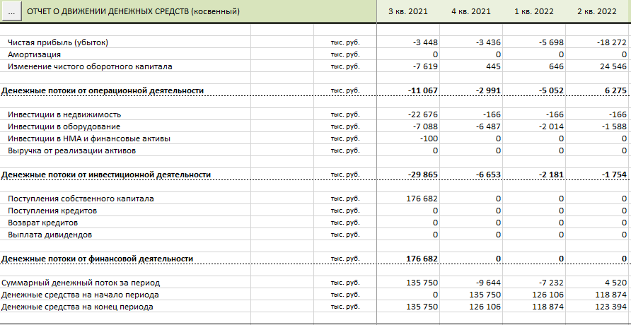

Таблица П3
Первый год
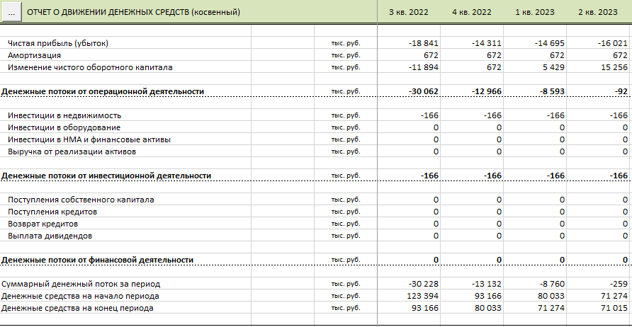

Продолжение приложения 3
Таблица П3
Второй год
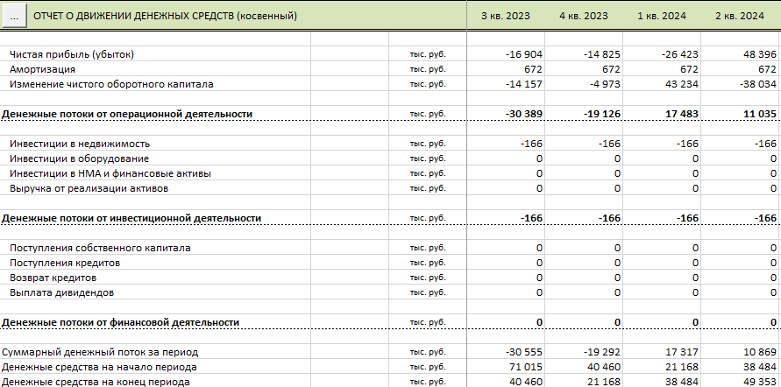
Таблица П3
Третий год
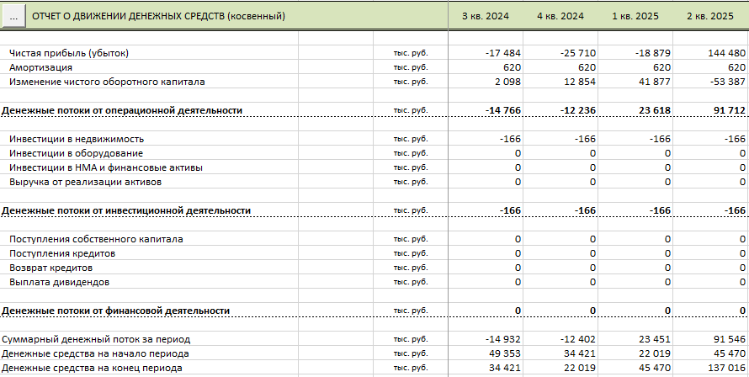

Приложение 4
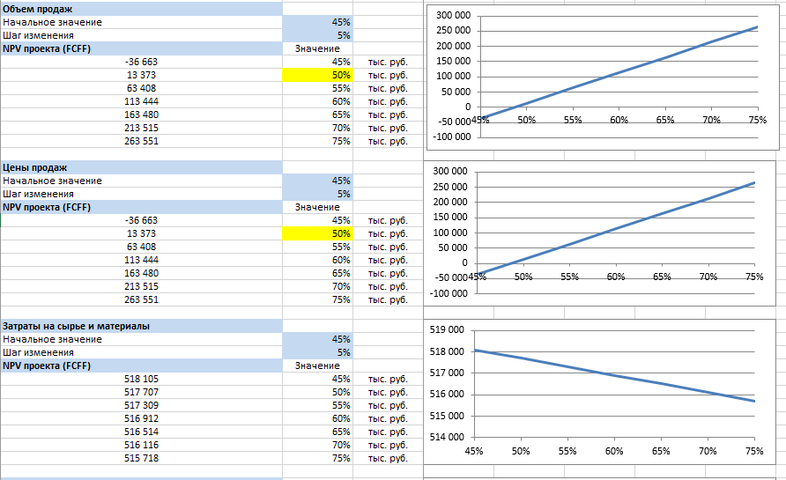
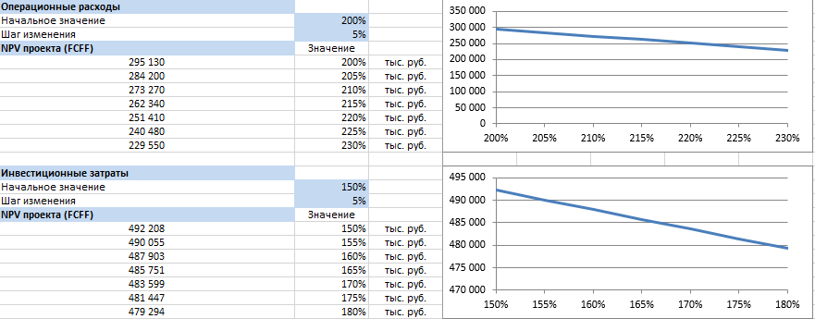

Рисунок П4 – Риски

